**罗湖区地质灾害和危险建筑边坡**

**自动化监测服务项目**

**用户使用手册V2.0**

**深圳市工勘岩土集团有限公司**

**2021年6月**

目录

1. 引言 1

1.1. 系统概述 1

1.2. 文档概述 1

2. 引用文件 1

3. 软件综述 2

3.1. 软件应用 2

3.2. 软件清单 2

3.3. 运行环境 2

3.3.1. 硬件设备 2

3.3.2. 软件支持 3

3.4. 系统功能架构 3

3.5. 保密性和私密性 3

3.5.1. 数据加密处理 3

3.5.2. 等级保障测定 4

3.6. 帮助和问题报告 4

4. 访问软件 4

4.1. 软件的首次用户 4

4.1.1. 熟悉设备 4

4.1.2. 访问控制 5

4.1.3. 登录认证 5

4.1.4. 通用授权 6

4.1.5. 安装和设置 6

4.2. 启动过程 7

4.3. 停止和挂起工作 8

4.3.1. 停止系统 8

4.3.2. 挂起系统 8

5. 使用软件指南 8

5.1. 能力 8

5.1.1. 数据看板 9

5.1.2. 专业监测管理 29

5.1.3. 隐患点管理 41

5.1.4. 群测群防管理 47

5.1.5. 预警管理 48

5.1.6. 应急巡检 50

5.1.7. 统计报表 52

5.1.8. 手持终端操作手册 54

5.2. 约定 58

5.3. 处理过程 59

5.4. 相关处理 60

5.5. 数据备份 60

5.5.1. 系统工具备份 60

5.5.2. 系统地图备份 60

5.5.3. 人工手动备份 60

5.5.4. 数据同步储备 60

5.6. 错误、故障和紧急情况时的恢复 61

5.6.1. 硬件故障应急预案 61

5.6.2. 软件故障应急预案 61

5.6.3. 数据损毁/丢失应急预案 61

5.7. 消息 62

5.8. 快速引用指南 65

**文档更新记录**

|  |  |  |  |
| --- | --- | --- | --- |
| 更新日期 | 版本号 | 修订人 | 更新内容 |
| 2021.6.3 | V2.0 | 陈文瑞 | 更新了部分功能描述及页面截图 |
|  |  |  |  |
|  |  |  |  |
|  |  |  |  |

# 引言

## **系统概述**

应《罗湖区地质灾害和危险建筑边坡自动化监测服务》合同的采购要求，为深圳市罗湖区应急管理局提供罗湖区地质灾害和危险建筑边坡自动化监测预警系统。该平台具备设备的接入和预警处置功能，且该系统不需要严苛复杂的环境配置，只需通过浏览器即可完成所有业务操作。系统旨在更方便地为厂商提供设备接入平台，对设备、群测群防人员、地灾防治预警流程进行更高效、更现代化、信息化的管理，最大限度地提升深圳市罗湖区应急管理局在地质灾害自动化监测预警的工作水平。

本项目由深圳市罗湖区应急管理局发起建设需求并于2020年11月完成整个招投标过程，最终由深圳市工勘岩土集团有限公司获得承建资格，并于2020年12月3日完成整个项目的合同签订。目前本项目软件施工已结束，故特编写此文档，以便后续根据文档内容对客户进行系统性的培训，并以此作为后续用户使用过程中的操作指南和参考文件。

## **文档概述**

本文档的编写目的主要是为业主单位相关领导/业务人员提供针对本系统的基本操作指南，让客户在缺少施工方专业技术人员指导的情况下能自主的通过学习本文档的相关内容了解并掌握与其业务相关的基本操作和相关原理。用户手册就是产品和用户之间的桥梁，是产品交付过程中的重要一环；同时也是使产品能够真正为客户创造价值、实现其开发目标的重要载体。

# 引用文件

GB/T 11457-2006《信息技术 软件工程术语》，全国信息技术标准化技术委员会，2006年；

GB/T 8566-2007《信息技术软件生存周期过程》，全国信息技术标准化技术委员会，2007年；

GB/T 8567-2006《计算机软件文档编制规范》，全国信息技术标准化技术委员会，2006年；

《国务院关于加强地质灾害防治工作的决定》（国发【2011】20号），国务院，2011年；

# 软件综述

## **软件应用**

本系统旨在更方便地进行自动化监测预警，对设备、网格人员、地质灾害预警流程进行更高效、更现代化和更信息化的管理，最大限度地提升深圳市罗湖区应急管理局地质灾害预警工作水平。为机关单位基层业务人员减压减负工作贡献力量，为国家在地质灾害预警领域的信息化建设推进工作贡献力量。

## **软件清单**

本系统主要建设内容包含1个web端罗湖区地质灾害和危险建筑边坡自动化监测预警系统、1个Android端应急巡检App，无需其他软件支撑/辅助。故基于以上信息，完整运行本系统需要的基础软件如下：

针对web端地质灾害管理信息平台，需安装Chrome/Firefox等主流浏览器，Chrome版本号需为78.0及以上、FireFox版本号需为71.0及以上；

针对手机端应急巡检App，需使用Android系统手机（暂不支持IOS）安装“应急巡检”App以支持使用。

## **运行环境**

本系统运行环境主要分为硬件设备运行环境和软件基础运行环境两种，具体信息如下：

### 硬件设备

顺利运行本系统所需要搭建的硬件设备信息及作用如下：

|  |  |  |  |  |  |
| --- | --- | --- | --- | --- | --- |
| 序号 | 设备名称 | 配置 | 数量 | 单位 | 作用 |
| 1 | 云服务器 | CPU：4核  内存：32G 内存  硬盘：1T | 2 | 台 | 地图服务  应用服务  数据库 |

### 软件支持

本系统web端可以在Windows7/10、Linux、MacOS等多种操作系统环境下的Goolge内核的浏览器（64位）上流畅运行，电脑配置要求如下：

* cpu：i5，建议i7
* 内存：8G，建议16G
* 显卡：gtx1050 4G，建议gtx1650，6G

手机端App可在具备Android8.0及其以上系统的手机中运行，系统环境兼容性极佳。

## **系统功能架构**

本系统所含系统功能架构下图所示

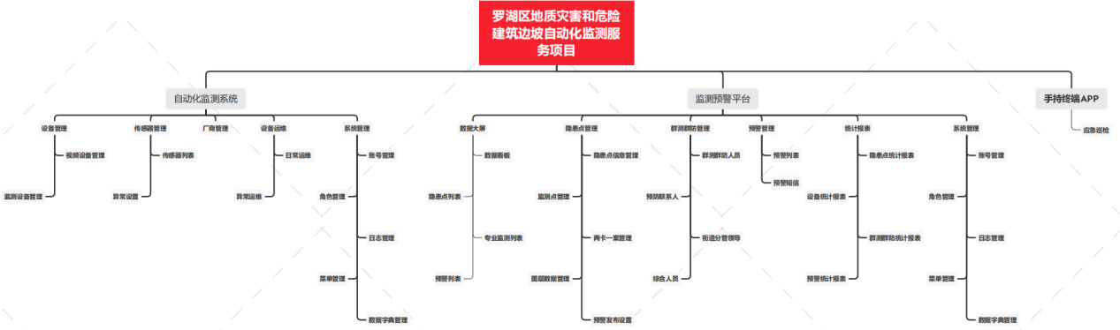

图1.系统组织架构

图3.1. 罗湖区地质灾害和危险建筑边坡自动化监测预警系统功能架构图

## **保密性和私密性**

因本系统的建设需求方为深圳市罗湖区应急管理局，故系统中关于隐患点信息、网格人员信息、预警信息等关键数据均为保密数据，需对系统进行严格的保密设计，对此，我方拟施行措施如下：

### 数据加密处理

我方将对系统的关键数据进行互联网加密处理，以避免关键的高密数据直接暴露在互联网的开放环境下，面临被黑客骇侵或病毒攻击的风险。

### 等级保障测定

我方将在项目验收后积极配合甲方完成整个信息化安全等级保障测评方面的相关工作，共同提升系统的安全保障等级，进一步提升相关涉密数据的安保等级。

## **帮助和问题报告**

根据《罗湖区地质灾害和危险建筑边坡自动化监测服务项目合同》文件要求，我方将在设备安装调试完毕后，持续为罗湖区应急管理局提供36个月的监测数据及后期服务，服务内容包括监测成果报告、预警技术支持、监测预警处置及系统后期维护，我方将在项目验收后尽快确定相关人选并将其基础信息和联系方式提交甲方负责人，以便于后续工作沟通及支撑服务的开展。

# 访问软件

## **软件的首次用户**

### 熟悉设备

顺利运行本系统所需的硬件设备启动过程应包含以下几步：

首先，应选定拟运行该系统的电脑终端类型，工作站、控制终端或笔记本电脑均可；

其次，轻按电脑终端“电源“键，开启电脑并等待系统加载；

系统顺利启动后，使用系统原装浏览器下载并安装Chrome/Firefox浏览器，Chrome版本号需为78.0及以上、FireFox版本号需为71.0及以上。

最后，打开安装好的浏览器，在浏览器窗口上方地址栏键入系统地址https://139.159.189.117/lh/login，并按登录操作指南进入系统。

### 访问控制

针对本系统的访问控制主要包括登录认证和通用授权两大方式，具体说明如下：

### 登录认证

##### 功能、特性描述

该访问控制模块主要作用为针对平台使用者登录信息（主要为使用者账号、密码）进行认证和鉴权，系统的所有用户均可通过键入正确的用户名+密码+验证码的方式来登录系统，认证信息的格式要求为用户名：数字字母组合；密码：大小写特殊字符；验证码：异体字符。该认证方式采用OAuth2加密算法，且可在接收用户登入请求后5s内完成整个认证和登入过程。具备高安全性、高效率的特点。

##### 登录认证流程

该登录认证方式所遵循的基本逻辑流程如下图所示：

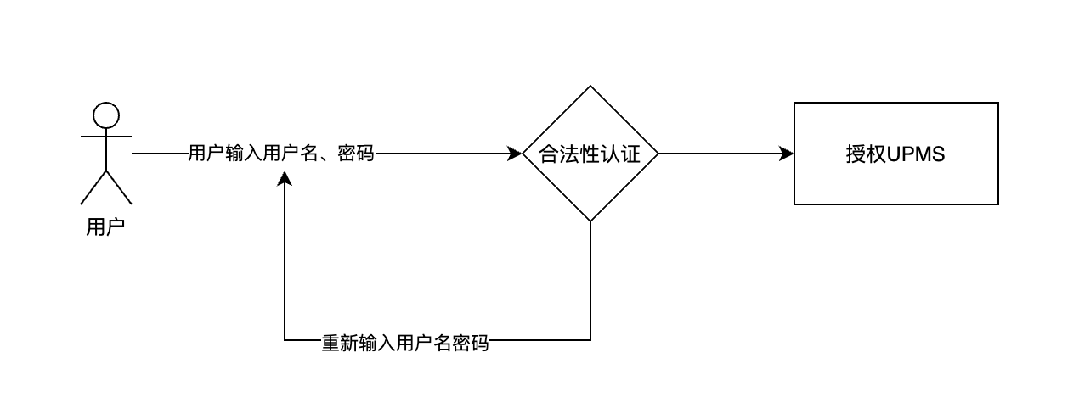

图2 登录认证流程图

### 通用授权

##### 功能、特性描述

该访问控制模块的主要作用为：针对已通过登录认证的用户所具备的账户查看权限、操作范围进行定义和区分，当用户通过键入正确的用户名+密码+验证码登录系统后，该模块将根据由账户信息所获取到的TOKEN来区分账号的用户组，并根据其所属用户组来输出该用户所有权管理的菜单栏。使用该认证方式可以增强对系统数据和涉密内容的保护、规范化系统权限管理流程。同时也能建立“专岗专事“的系统权限等级机制，为用户快速上手系统的各个功能模块奠定基础。

##### 授权流程

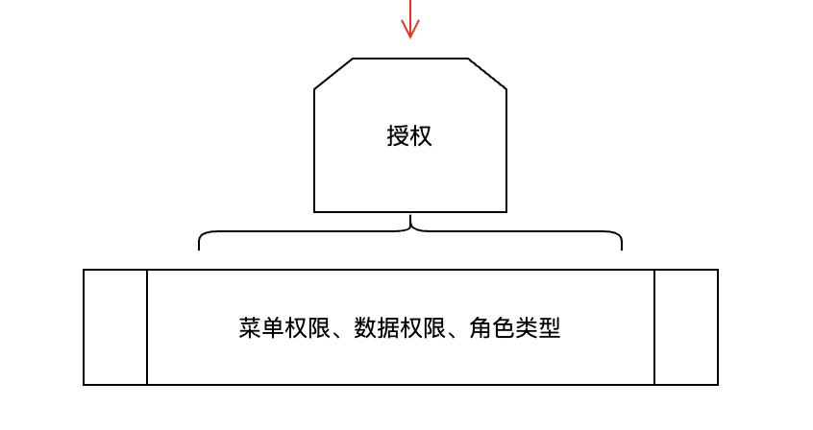

图3 通用授权流程图

### 安装和设置

因本项目的建设内容主要为基于web端的罗湖区地质灾害和危险建筑边坡自动化监测预警系统以及Android版应急巡检APP，需群测群防人员下载应急巡检APP，请扫描下方二维码进行下载。



图4 应急巡检app(Android版)

## **启动过程**

打开浏览器后，在浏览器窗口上方地址栏输入罗湖区地质灾害和危险建筑边坡自动化监测预警系统地址https://139.159.189.117/lh/login后，跳转到如图4.1所示系统的登录界面。

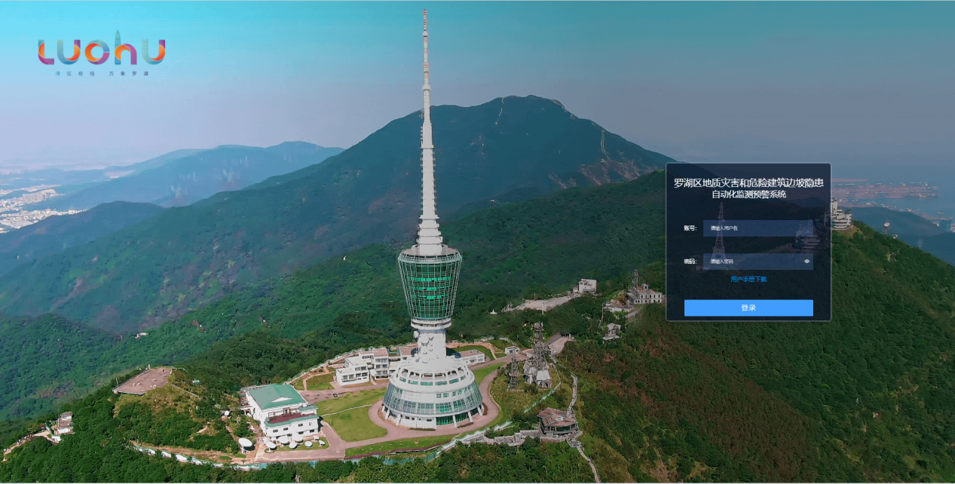

图5 罗湖区地质灾害和危险建筑边坡自动化监测服务项目系统登录界面

使用者输入系统针对不同用户角色预配置的账号、密码和数字验证码，完成双重验证后即可登录系统，登录后的初始界面如图5所示。

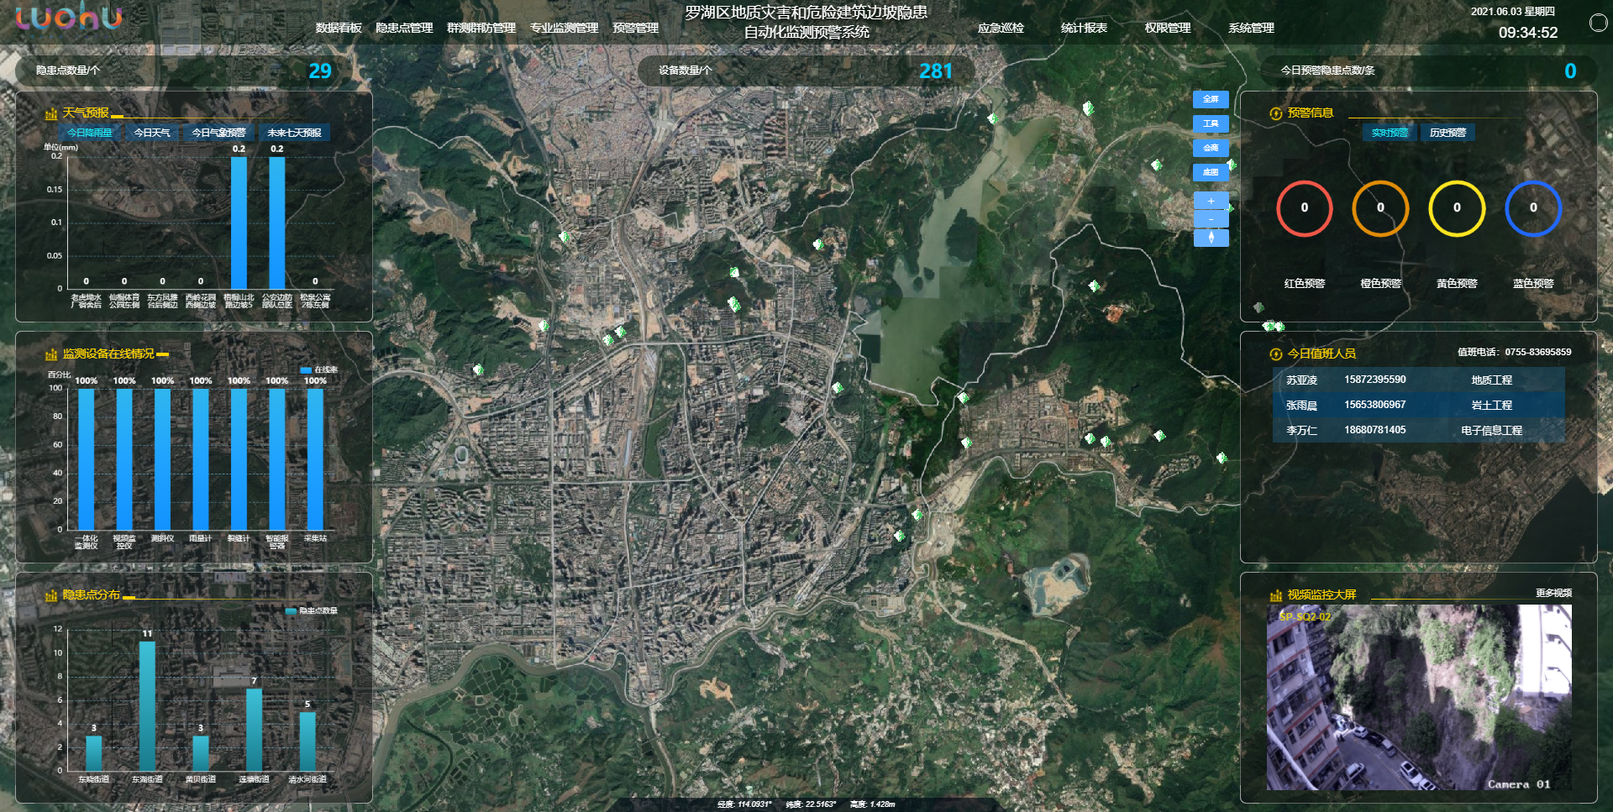

图6 罗湖区地质灾害和危险建筑边坡隐患自动化监测预警系统

## **停止和挂起工作**

### 停止系统

因本系统主要在web端进行搭建和运行，故当用户完成系统使用后，只需完成关闭浏览器窗口、确认系统进程取消这两步后即可完成本系统完整的退出和关闭流程。

### 挂起系统

当用户长时间离开，又需要重新返回系统时。在离开期间，因计算机电源管理规则对电脑性能的限制，电脑可能会进入休眠状态。此时需先唤醒计算机，重新打开浏览器窗口；然后刷新浏览器页面，等待重新载入完成；最后重新键入用户名、密码后即可再次进入系统，继续完成剩余工作。

# 使用软件指南

## **能力**

### 数据看板

#### 隐患点数量统计

如图所示，系统数据看板模块可通过地质灾害数据，实现对隐患点进行数据的自动统计。

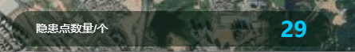

图7 隐患点数量统计展示图

#### 设备数量统计

据图所示，系统可自动统计自动实时统计设备的总数。



图8 设备总数统计

#### 今日预警隐患点总数

据图所示，系统可自动统计今日产生预警的隐患点数据。

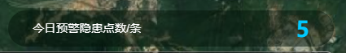

图9 今日产生预警的隐患点数

#### 天气预报

如图所示，系统可显示当天降雨量，实时天气情况，今日的气象预警与未来七天预报。

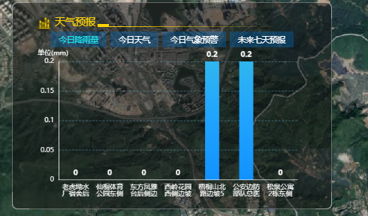

图10 今日降雨量

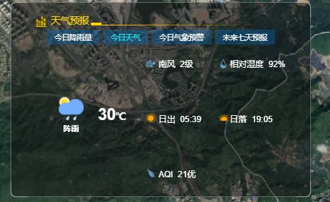

图11 今日天气

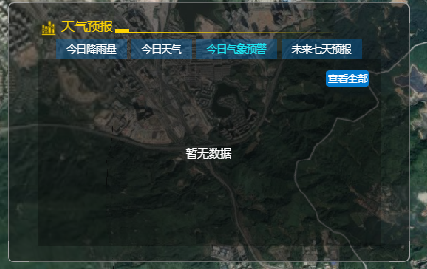

图12 今日气象预警

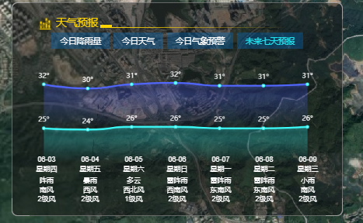

图13 未来七天预报

#### 监测设备在线情况

如图所示，系统可以根据接入的设备数据，自动实时统计设备的在线情况，包括统计设备在离线总数。

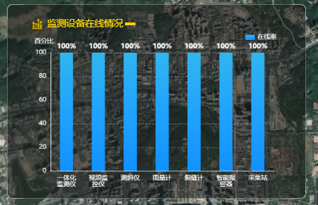

图14 监测设备在线情况

#### 隐患点分布

如图所示，系统可以对系统中的隐患点分布进行统计。

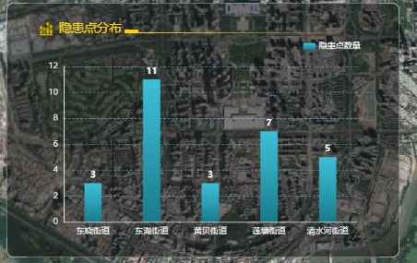

图15 隐患点分布

#### 预警信息

如图所示，系统根据告警阈值，对监测设备与宏观巡查的告警信息分为红色告警、橙色告警、黄色告警、蓝色告警四种模式，系统展示不同等级的实时告警次数及历史告警次数，具体如下：

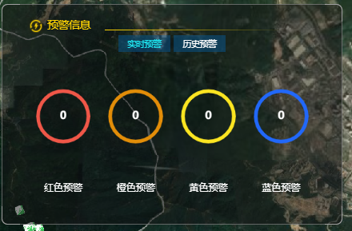

图16 预警信息

#### 今日值班人员

如图所示，展示系统中今日的值班人员。

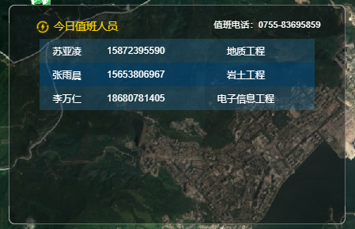

图17 今日值班人员

#### 视频监控大屏

如图所示，展示系统中视频监控设备的视频截图、隐患点编号，点击更多视频可以显示系统中所有的视频。

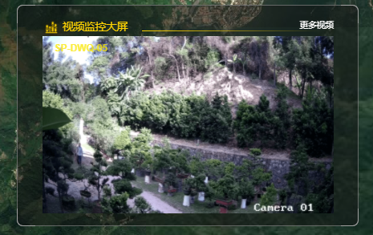

图18 视频监控大屏

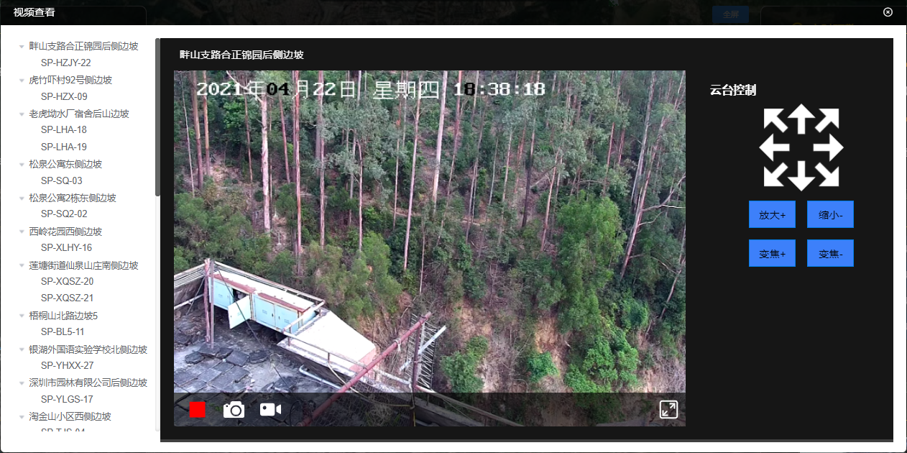

图19 视频监控列表

#### 隐患点分析

如图点击数据看板中的隐患点分析，系统自动对所有的隐患点位置进行展示，同时系统提供隐患点列表展示，对所在街道、社区的隐患点名称、全市统一编号、详细位置、稳定程度进行展示。

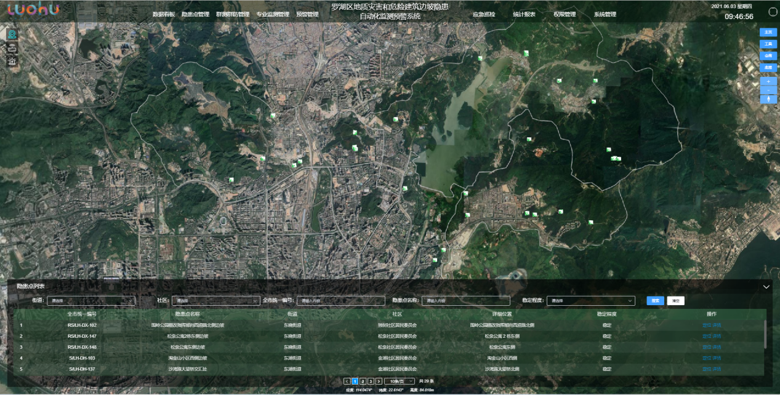

图20 隐患点分析

如图所示，点击任意隐患点的定位，系统自动跳转到具体的隐患点位置。

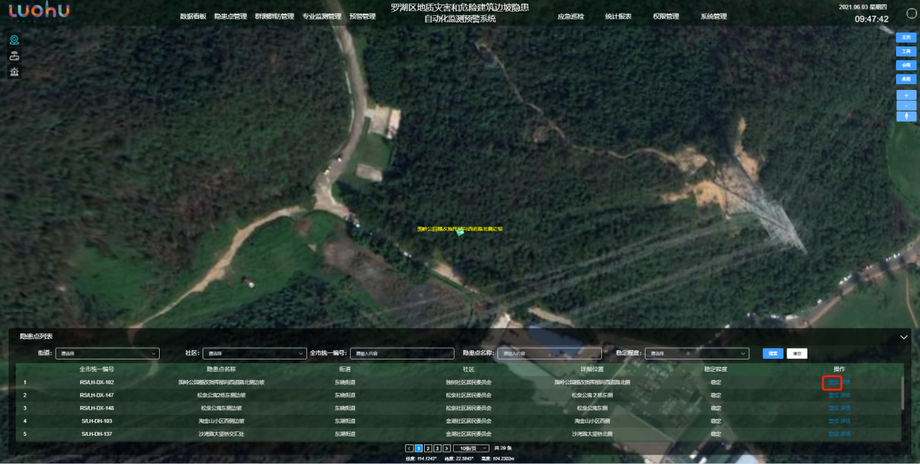

图21 隐患点定位

如图所示，点击任意隐患点的详情，系统自动展示该隐患点的基础信息，包括（隐患点名称、全市统一编号、街道、社区、位置、经度、纬度、威胁人数、威胁对象、潜在经济损失、预测稳定性、隐患等级、危害性）；系统对该地质隐患点的范围进行展示，显示设备列表数据（设备编号、设备类型、厂商名称、安装位置、在线状态、操作）。

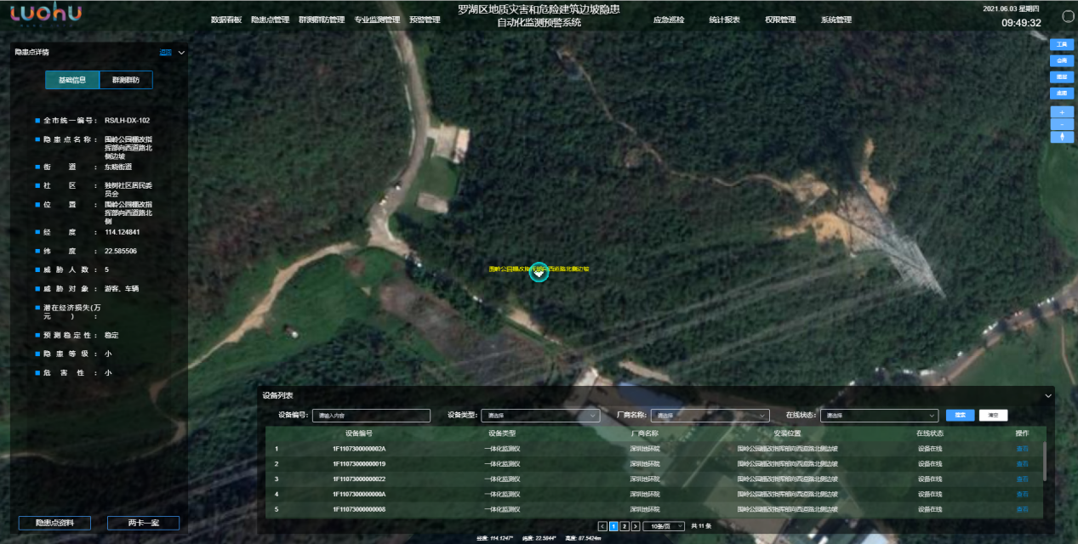

图22 隐患点详情展示

如图点击隐患点，系统可以在左侧显示该隐患点的隐患点资料，并同时显示该隐患点的“两卡一案”信息。

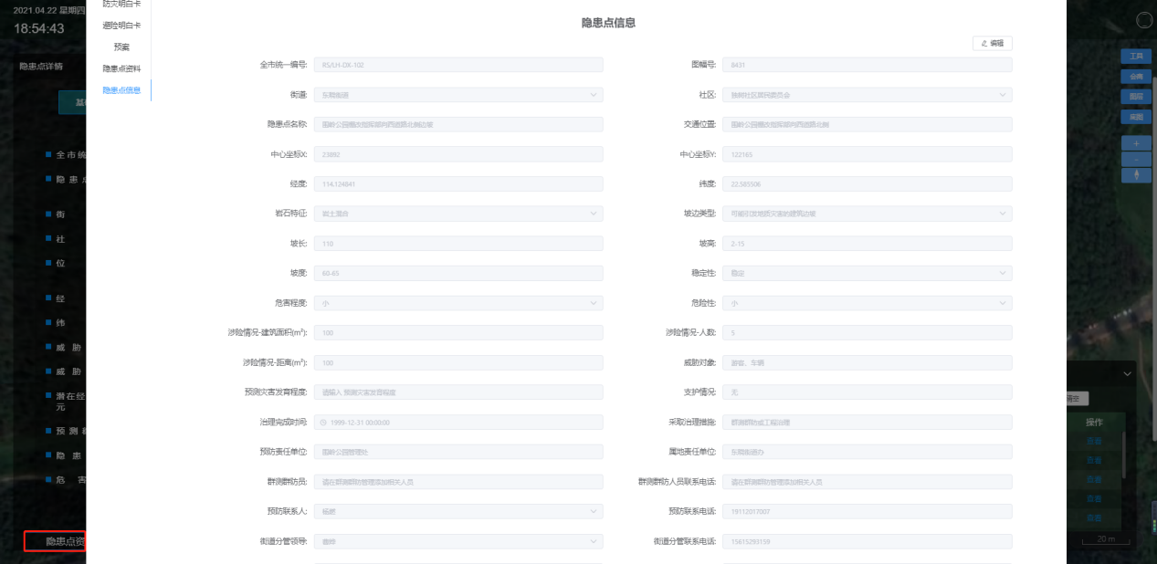

图23 隐患点信息

如图点击隐患点两卡一案，系统支持对防灾明白卡、防灾预案、避险明白卡的资料的展示。

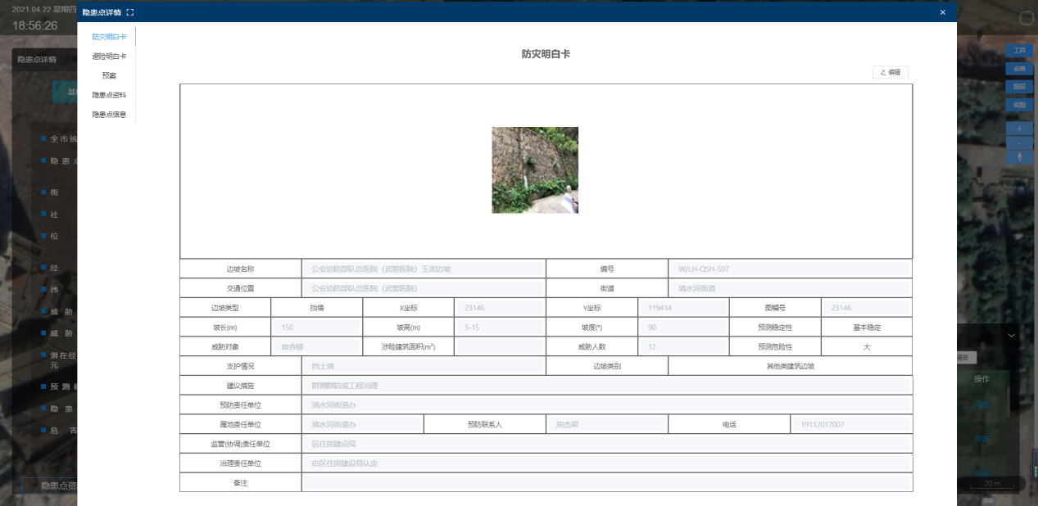

图24 隐患点两卡一案

如图点击隐患点资料，系统支持对隐患点资料的查看或者下载，支持在线查看相关文档和图片。

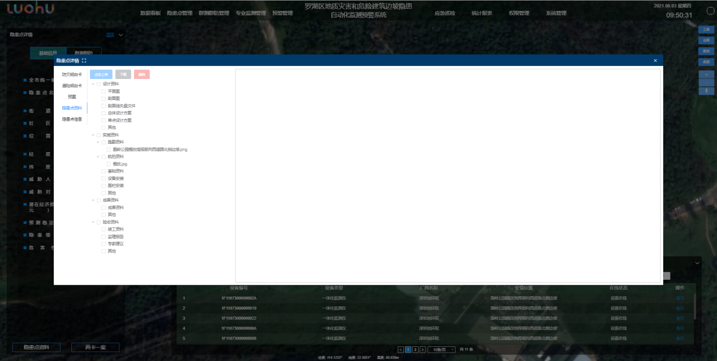

图25 隐患点资料查看

如图点击隐患点详情的群测群防，能够显示该隐患点下的群测群防人员。

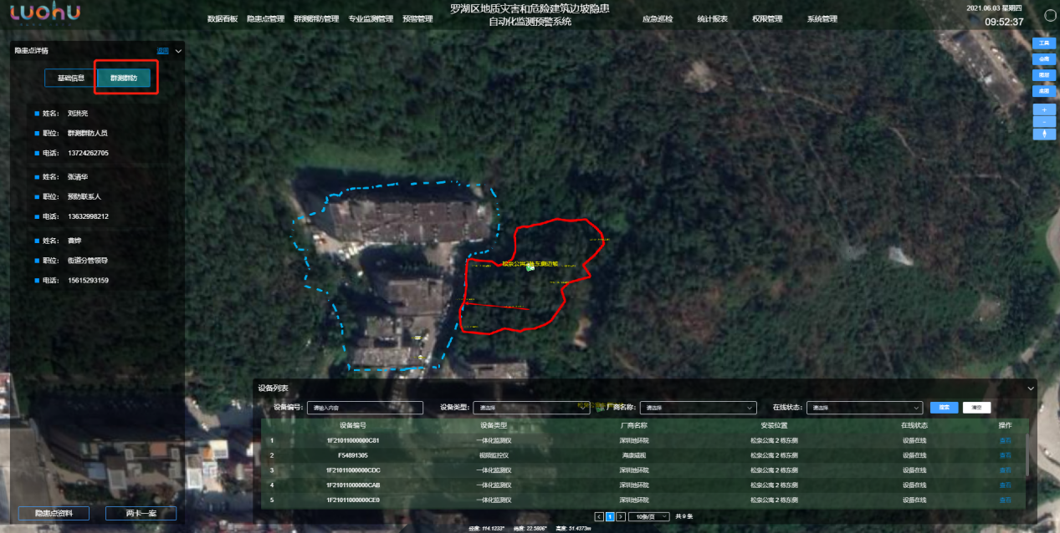

图26 隐患点群测群防人员

如图点击设备查看，可以显示设备数据曲线、实时监测数据与设备信息。

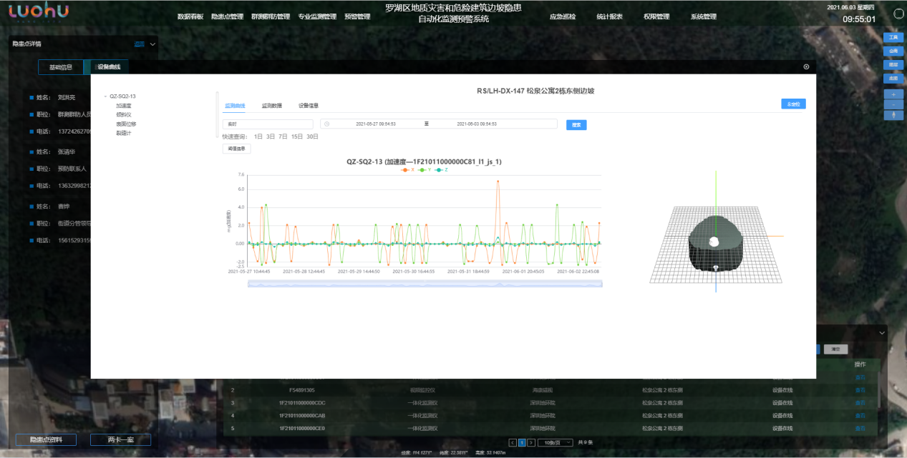

图27 设备曲线

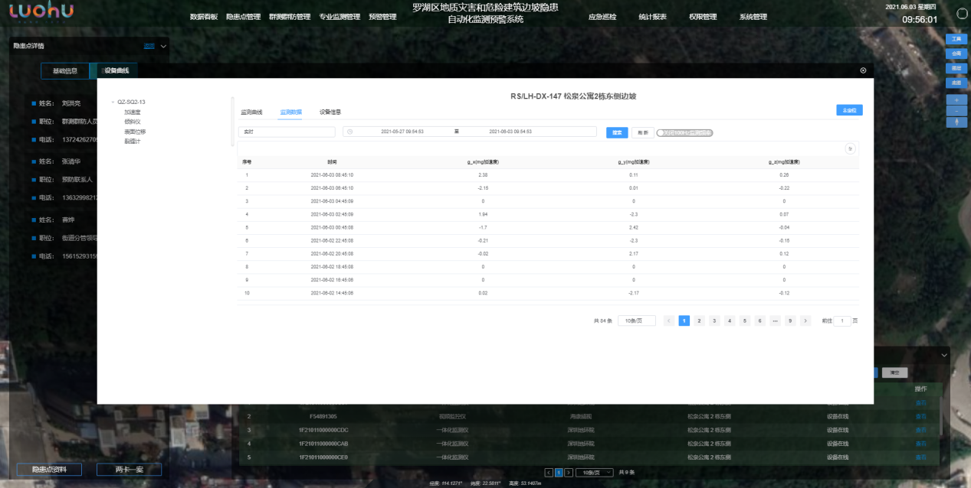

图28 监测数据

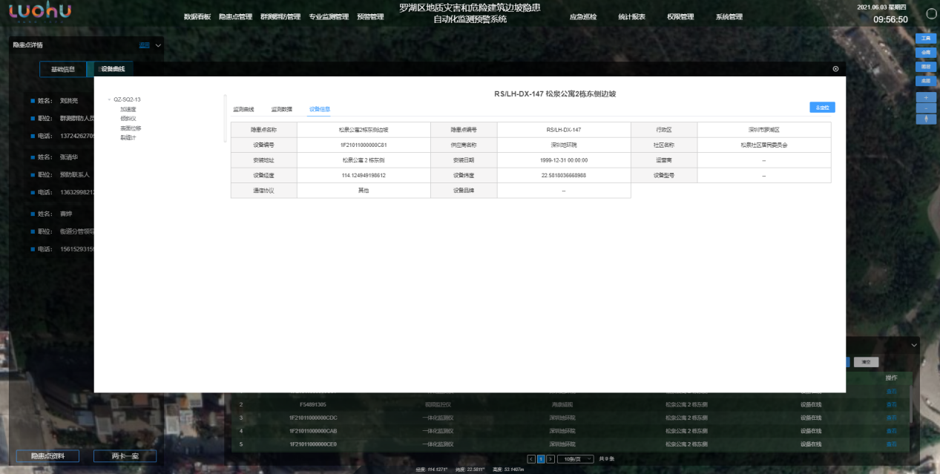

图29 设备信息

如图可以展示隐患点的隐患范围与影响范围。

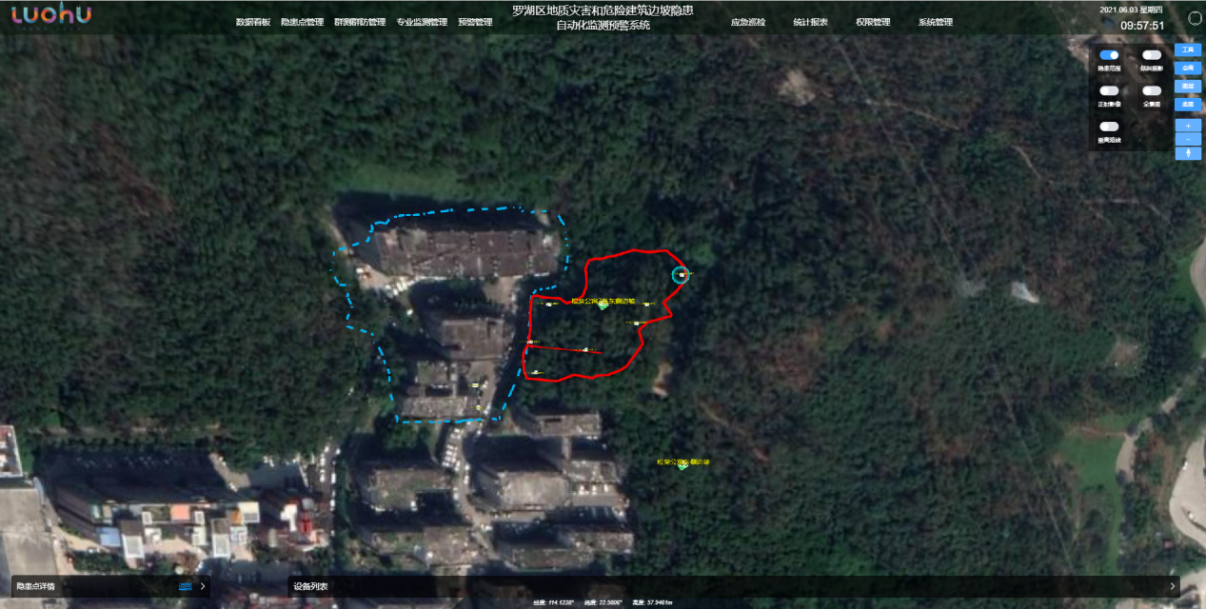

图30 隐患范围

如图可以展示隐患点的倾斜摄影。

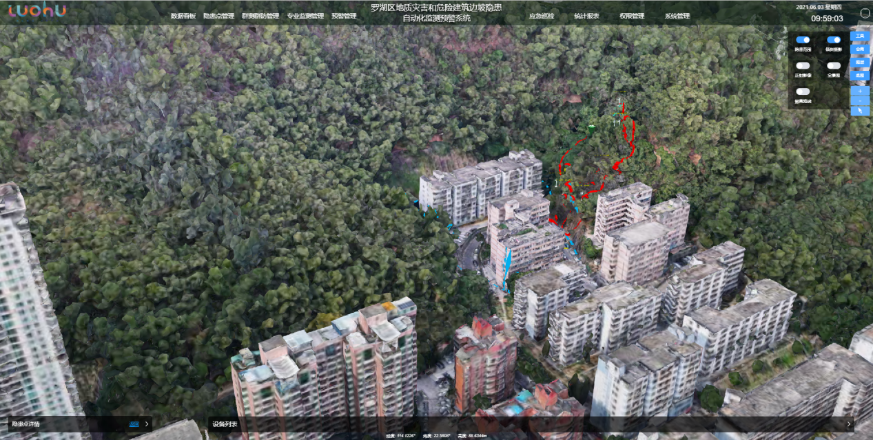

图31 倾斜摄影

如图可以展示隐患点的正射影像。

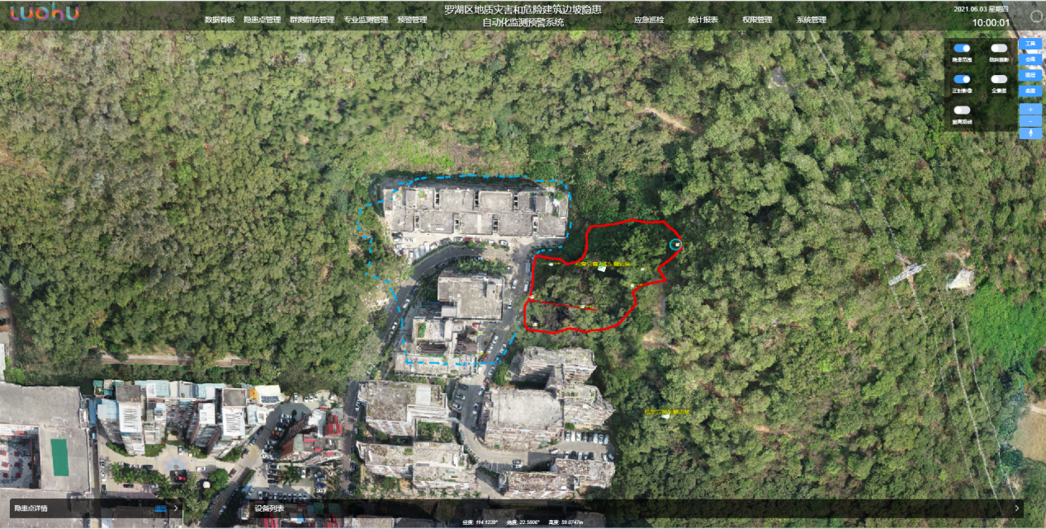

图32 正射影像

如图可以展示隐患点的全景图。

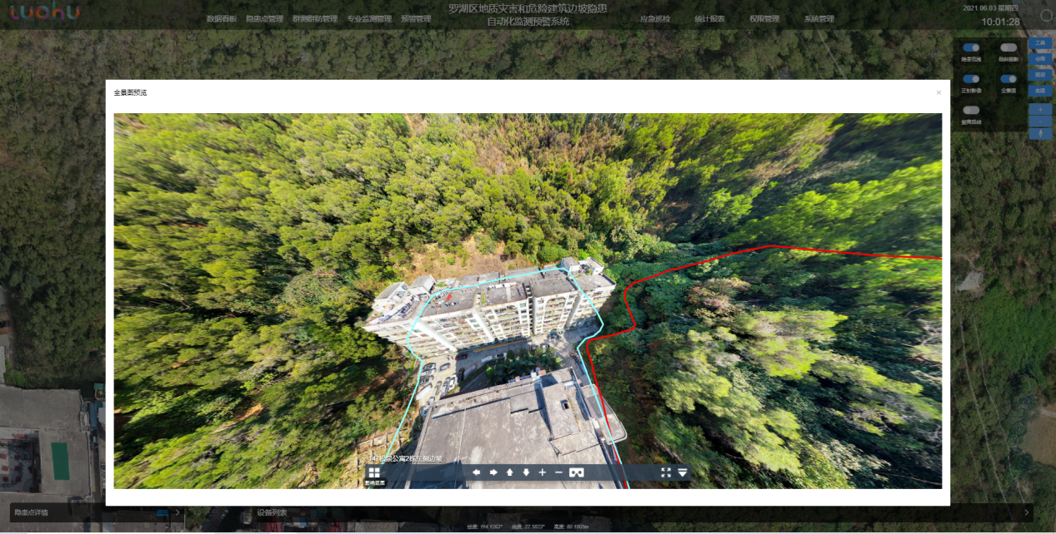

图33 全景图

#### 设备分析

如图系统实现与地质灾害专业监测设备对接，点击设备分析，系统实现对接入的监测设备的分布位置进行展示。采用列表，对设备的清单进行展示，支持设备类型、在线状态、设备编号等为检索依据，进行设备的精确搜索。

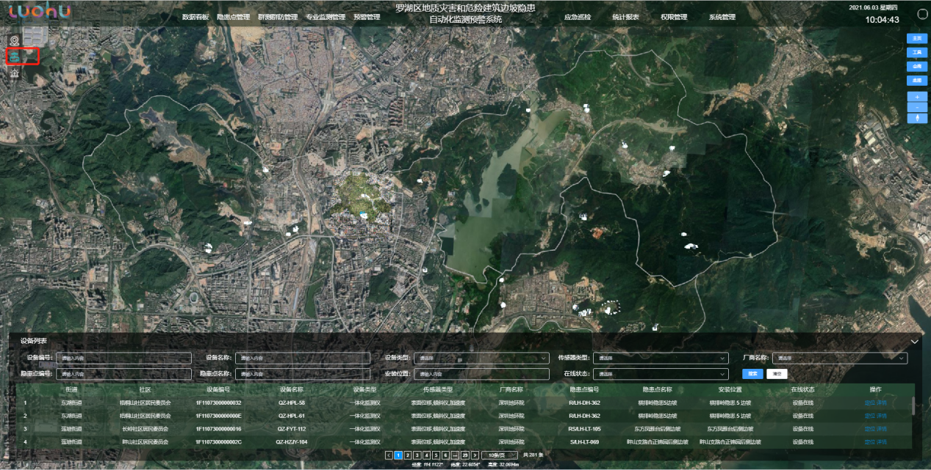

图34 设备分析查看

如图点击任意的设备图标，系统自动展示该设备基础信息，包括设备编号、设备名称、街道、社区、隐患点名称、隐患点编号、厂商名称。

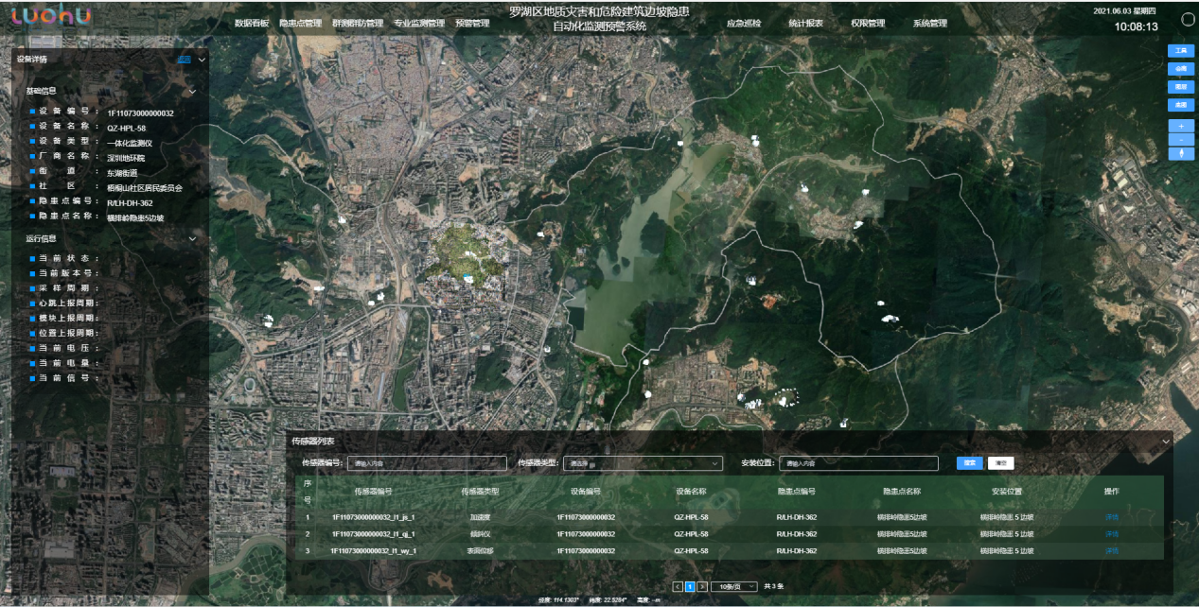

图35 监测设备详情查看

如图所示，点击监测设备的“详情”，系统支持实时查看该监测设备数据曲线。

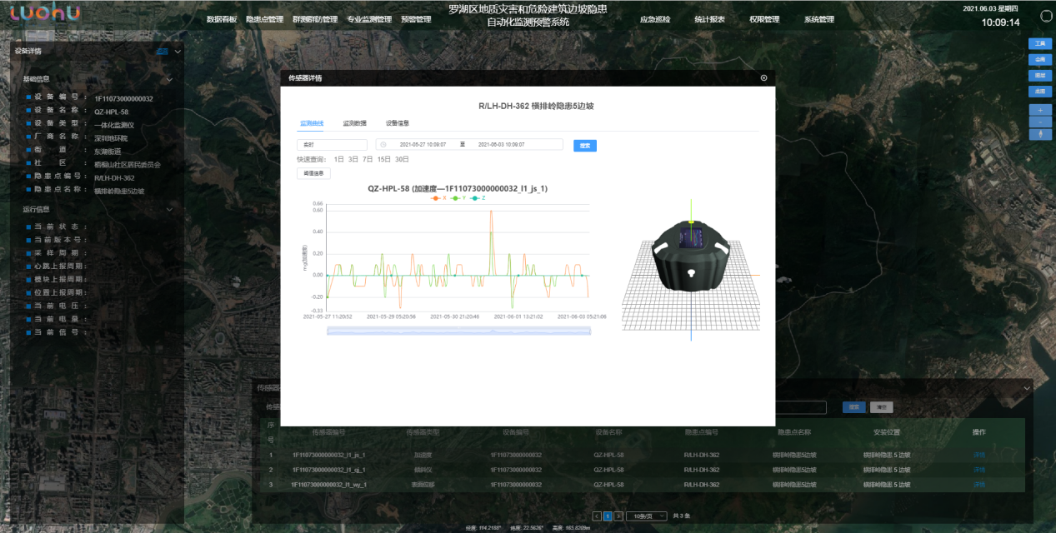

图36 监测设备数据查看

#### 告警分析

如图点击告警分析，系统自动对地质灾害预警告警位置进行展示。系统支持采用列表的方式，对预警告警信息进行罗列，具备以街道、社区、全市统一编号、隐患点名称、稳定程度进行搜索。

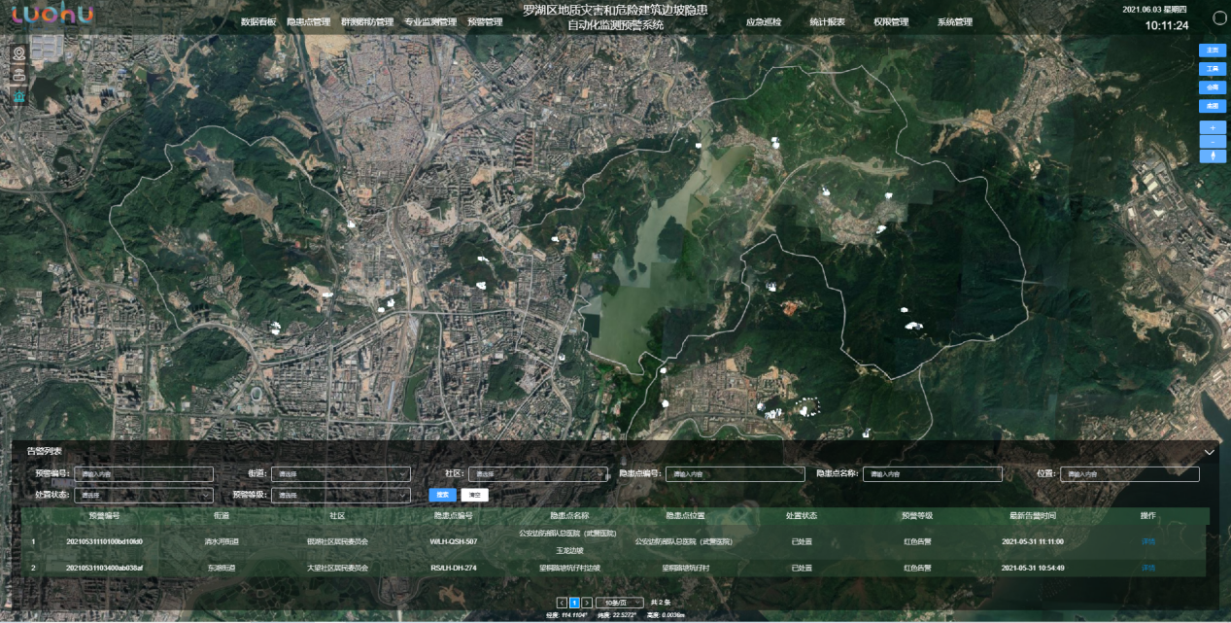

图37 预警告警列表展示

如图点击详情，可以展示隐患点的预警详情。其中不仅包括了隐患点信息，还包括了设备预警记录、宏观巡查预警记录，以及预警调整记录。

设备预警记录展示该隐患点预警设备的详细信息，包括设备编号、设备名称、设备类型、传感器类型、告警类型、告警等级、监测数据、告警时间，并支持上述所有信息的检索（传感器类型除外）。点击列表操作中的监测数据，可查看该设备的监测曲线、数据记录，设备信息。此外，系统还支持刷新、显示/隐藏列表部分字段，显示/隐藏搜索栏内容。

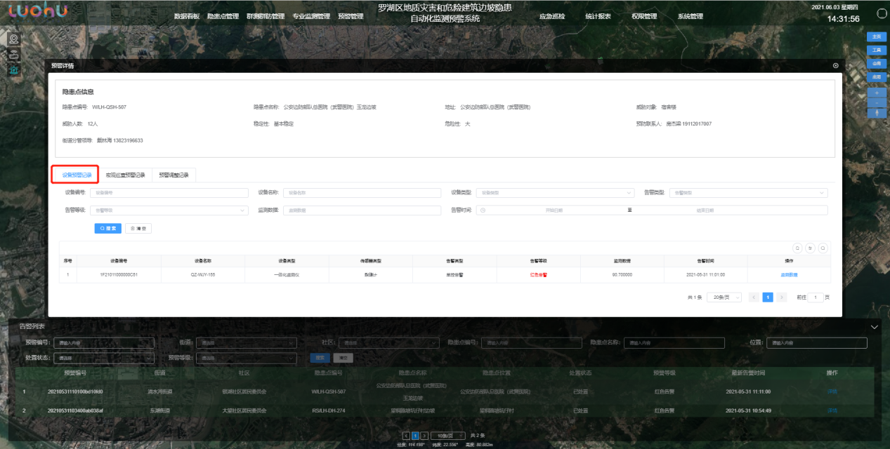

图38 预警告警信息-设备预警记录展示

如图，点击宏观巡查预警记录，系统对群防群测人员、告警等级、宏观现象、告警时间进行了展示，并且支持对群防群测人员、告警等级、告警时间的搜索。

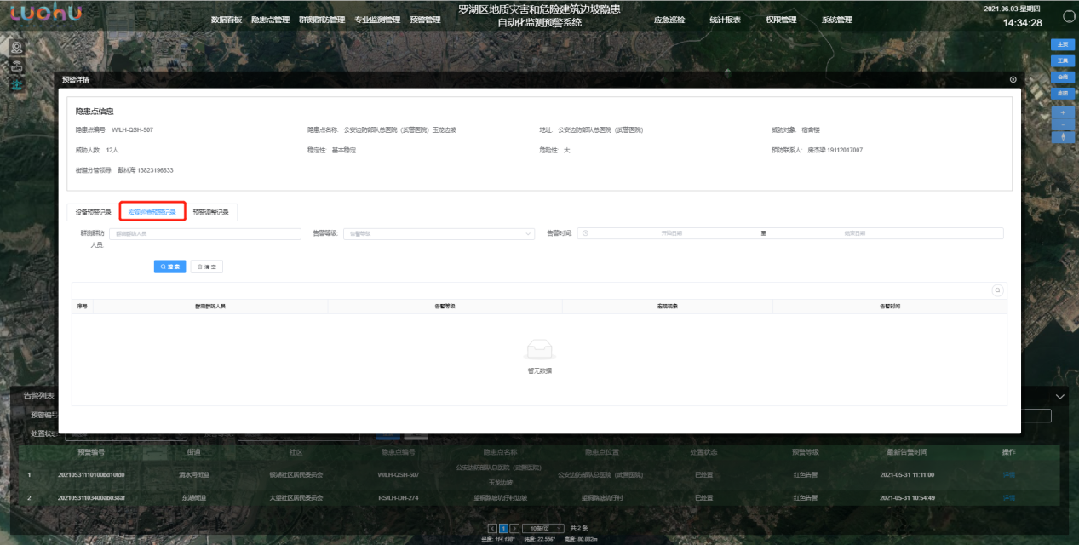

图39 预警告警信息-设备预警记录展示

如图，预警调整记录展示了预警信息的发布时间、预警信息下发方式（自动/手动）预警短信接收人、告警调整内容，以及调整原因。

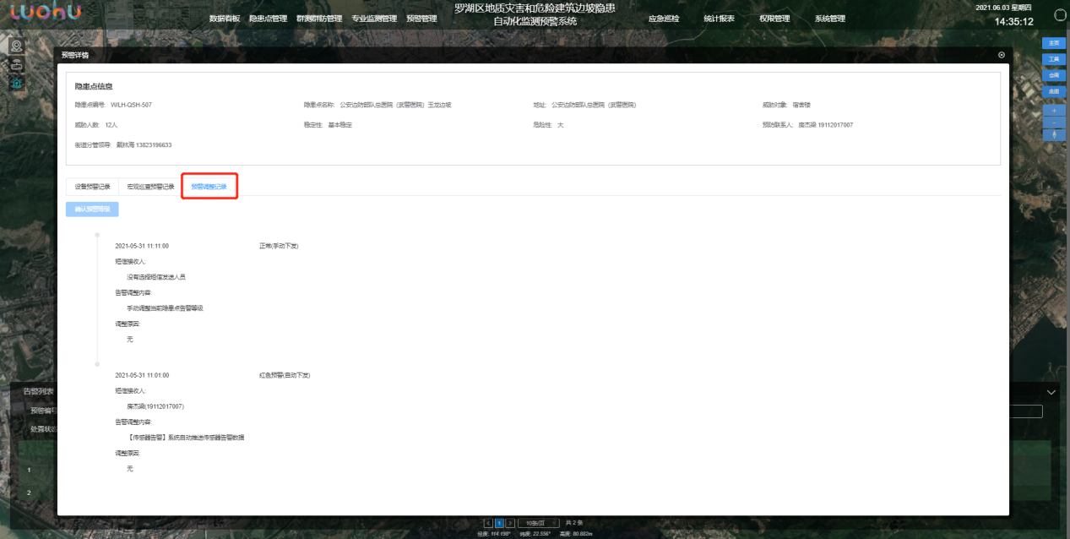

图40 预警告警信息-设备预警记录展示

#### 地图操作

如图所示，点击地图操作中的“面积测量”，可在系统地图上任意选择多点，系统自动对选择的多边形区域面积进行测算，方便用户在进行地质灾害影响区域面积分析时进行测量。

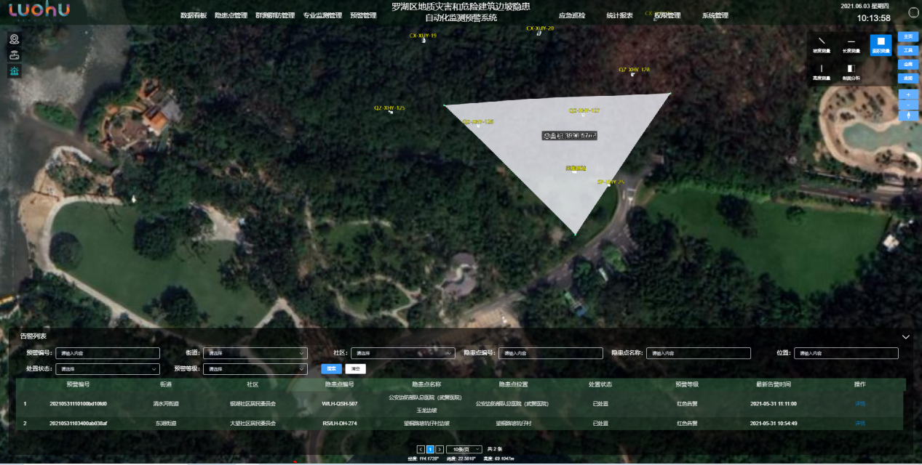

图41 地图面积测量展示

如图点击地图操作中的“长度测量”，可在系统地图上任意选择多点，系统自动对选择的线段进行测算，方便用户在进行地质灾害救援路径分析时进行长度测量。

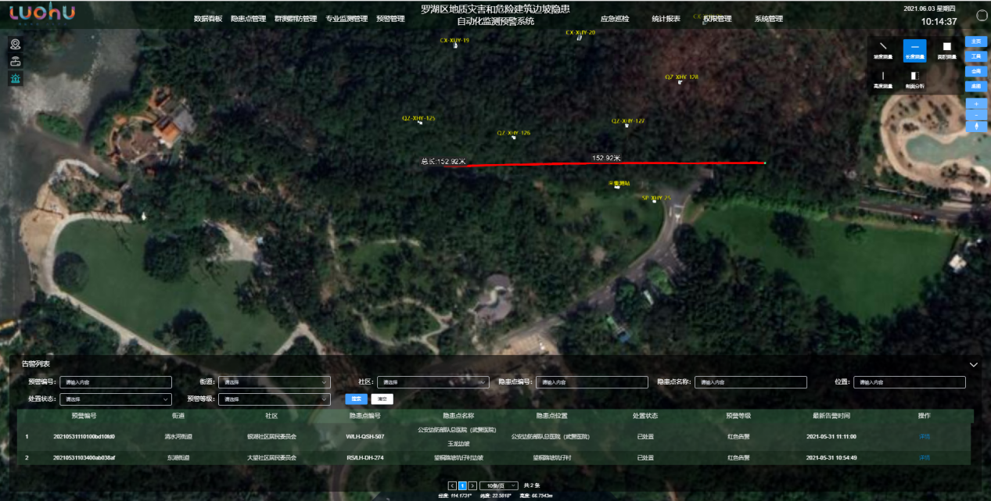

图42 地图长度测量展示

如图展示了我们可以通过点击地图操作中的“高度测量”在系统地图上任意选择两点，系统自动对选择的两点间的高度进行测算，方便用户在进行地质灾害高度分析时提供测量工具。

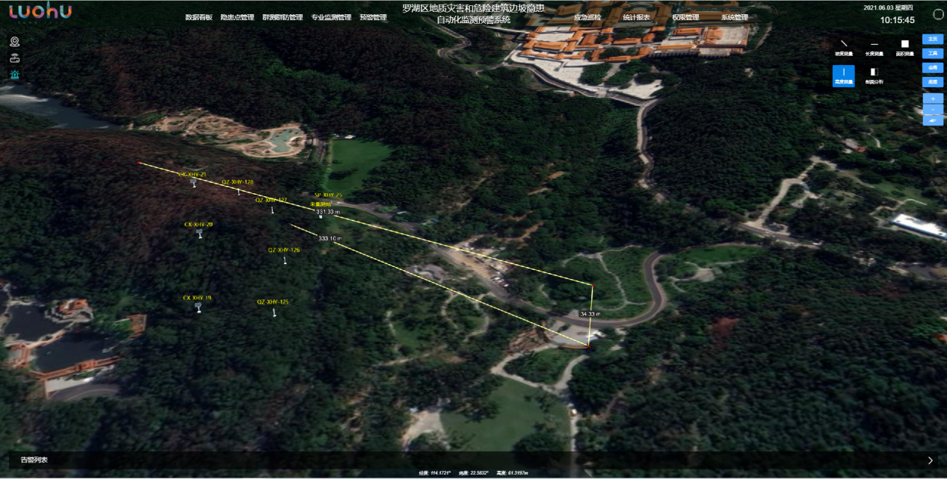

图43 地图高度测量展示

如图通过点击地图操作中的“坡度测量”，可在系统地图上任意选择两点，系统自动对选择的两点间的坡度进行测算，方便用户在进行地质灾害滑坡区域坡度分析时提供测量工具。

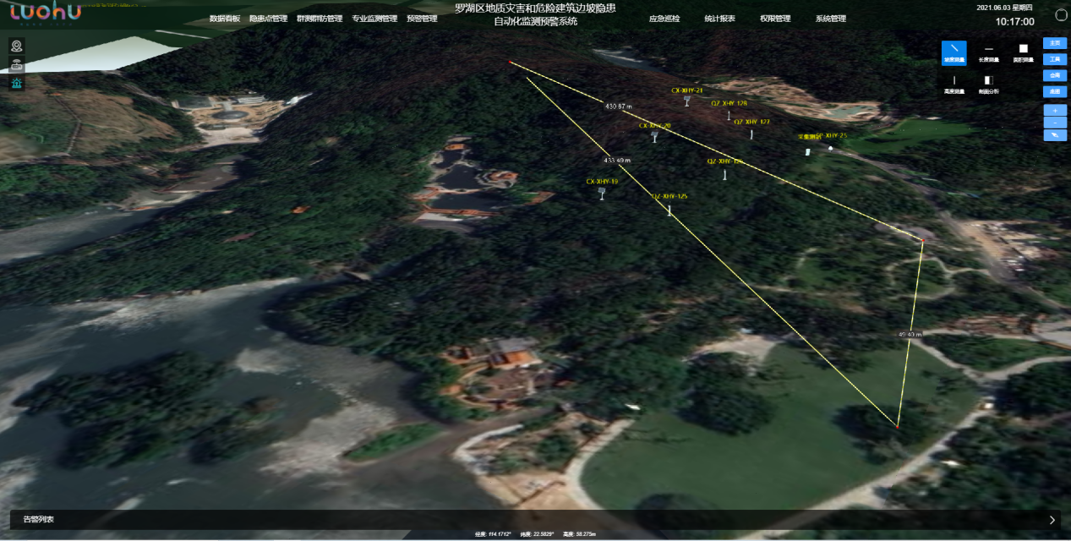

图44 地图坡度测量展示

如图通过点击地图操作中的“剖面分析”，可在系统地图上任意选择两点，系统自动对选择的两点间的剖面进行测算。

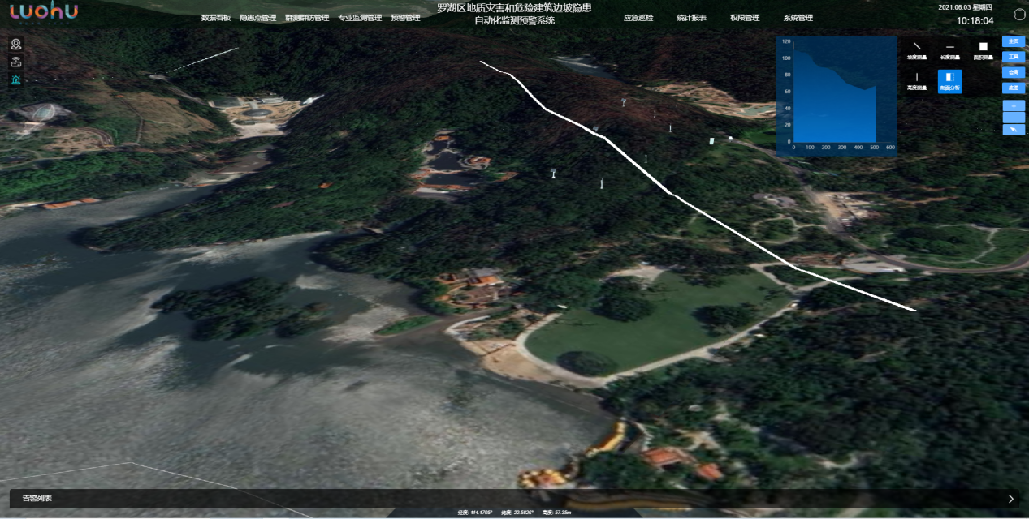

图45 地图剖面分析展示

如图可以在地图上展示路网。

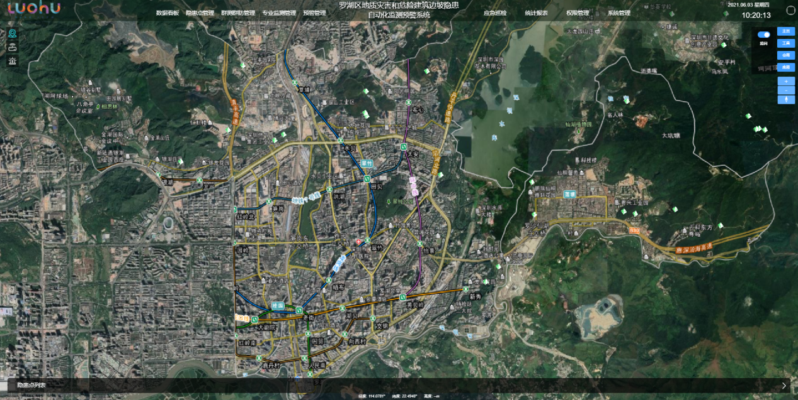

图46 路网展示

#### 会商

如图，可通过点击数据看板右侧“会商”图标，进入与应急巡检app登录人员的行实时视频通话。点击下方视频图标，可选择一位或多位应急巡检人员进行视频通话。点击下方话筒图标，可选择一位或多位应急巡检人员进行语音通话。

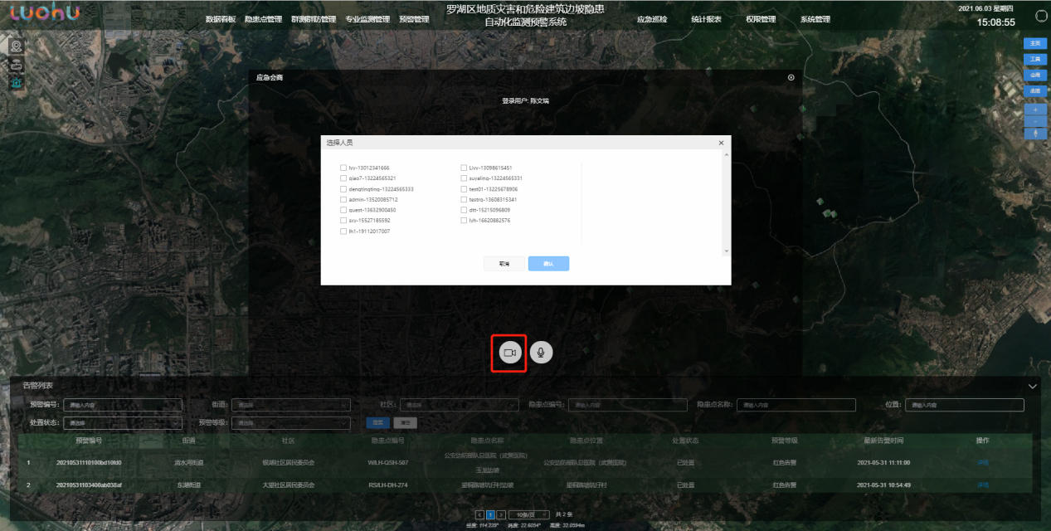

图47 会商

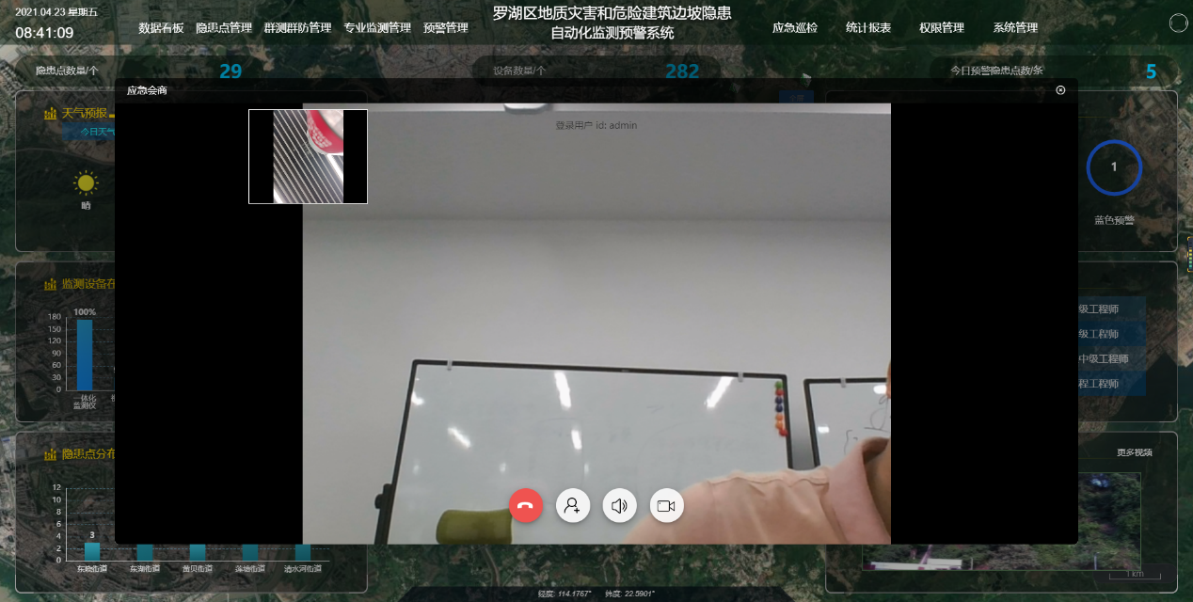

图48 会商视频

### 专业监测管理

#### 项目管理

图46展示了系统能提供的项目管理功能模块，对现有的项目列表进行展示，支持项目名称、项目负责人、状态、开始时间、结束时间进行搜索。

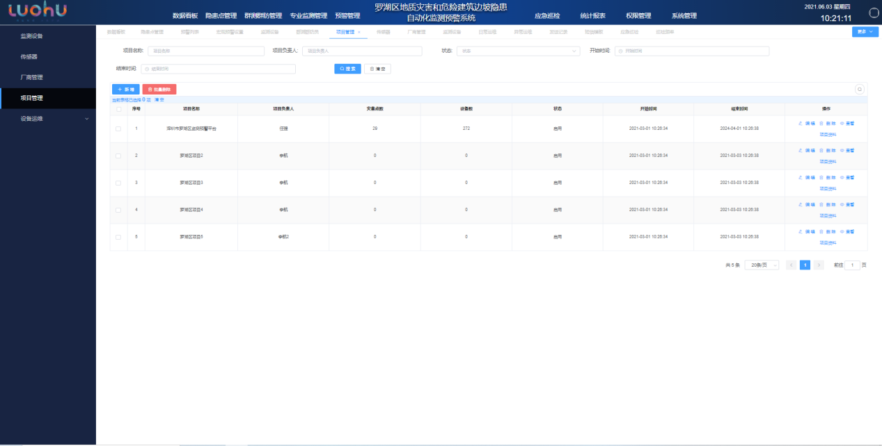

图49 监测设备项目管理模块

如图点击项目操作中的编辑键，实现对项目信息的在线编辑，支持编辑项目信息的编辑。

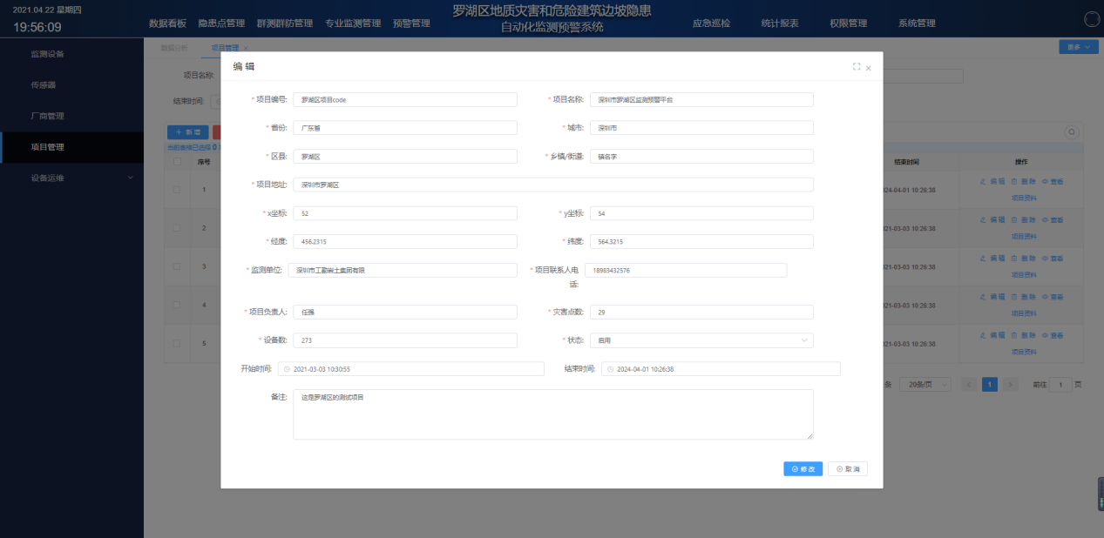

图50 监测设备项目编辑功能

如图所示，点击项目查看，可实时查看项目信息、隐患点列表、设备类别等信息。

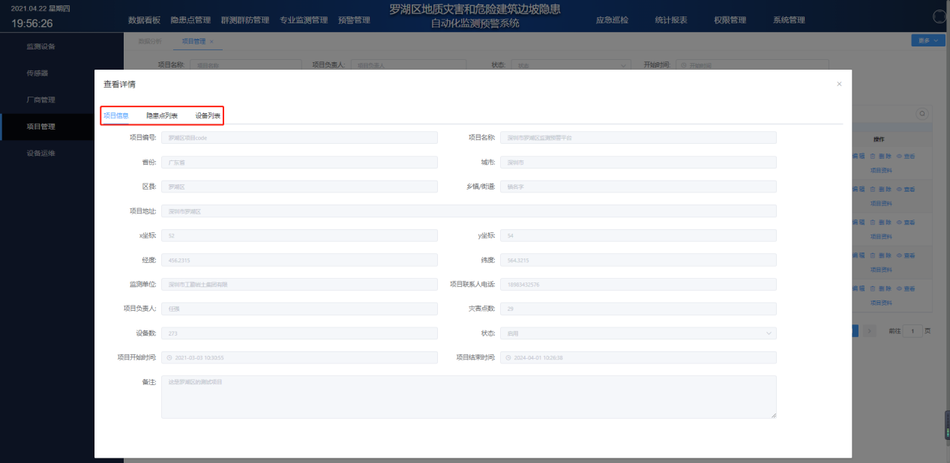

图51 项目查看功能

如图点击设备列表栏，可查看该项目对应的监测设备的清单。

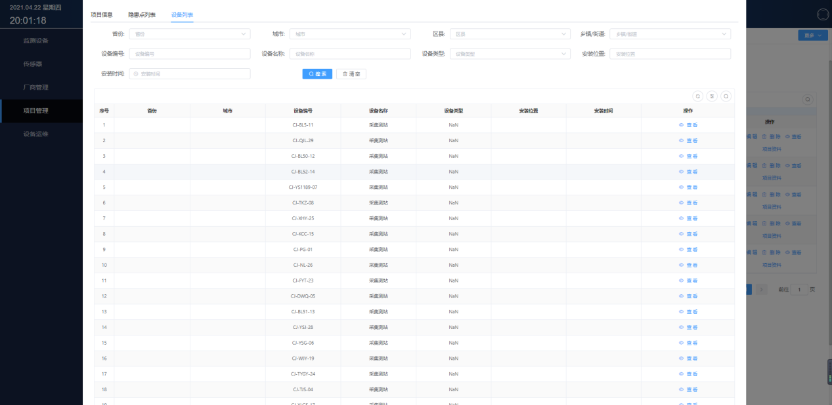

图52 项目查看功能

如图点击隐患点列表栏，可查看该项目对应的隐患点清单。

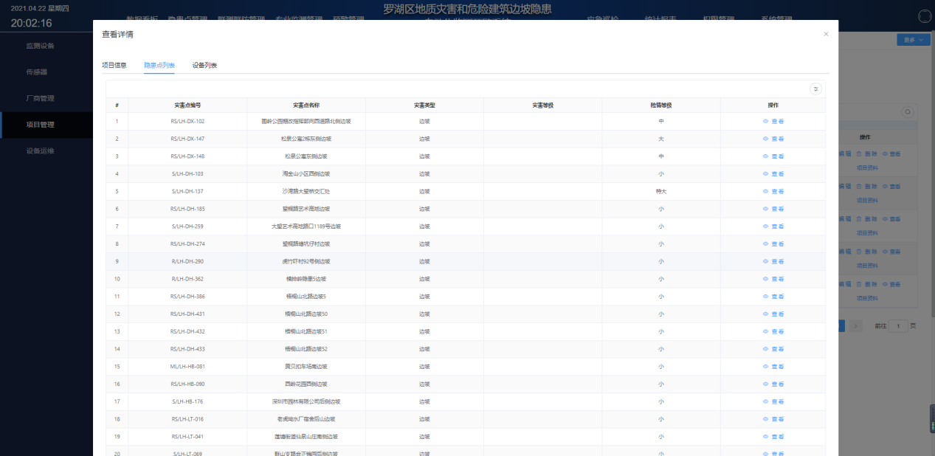

图53 项目查看功能

#### 监测设备

如图点击监测设备，可查看所有的设备，系统支持以隐患点名称、全市统一编号、厂商名称、传感器类型、监测点编号、设备编号、设备类型、设备名称、安装位置、在线状态、是否绑点等字段进行设备的搜索。

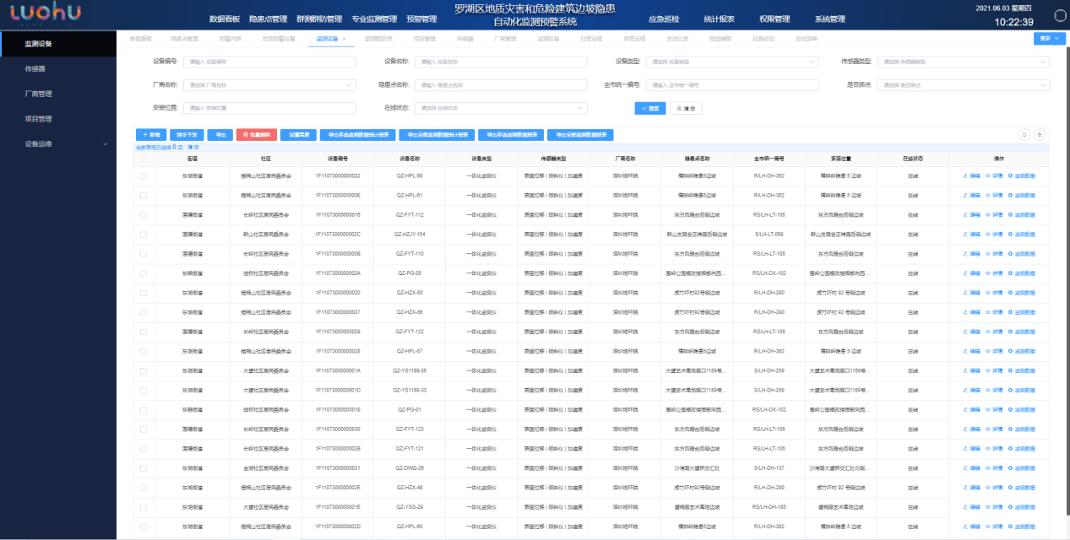

图54 监测设备检索功能

如图所示，点击新增按键，系统时间新增设备的添加，用户根据新增列表的要求填写设备相关信息，实现设备的增加。

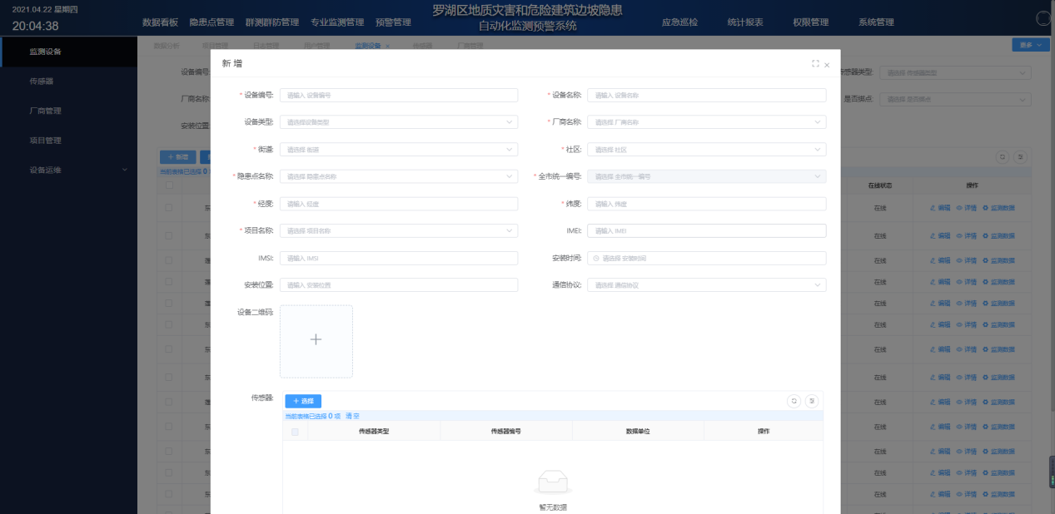

图55 监测设备新增功能

如图，点击指令下发，可以对设备数据进行阈值配置。

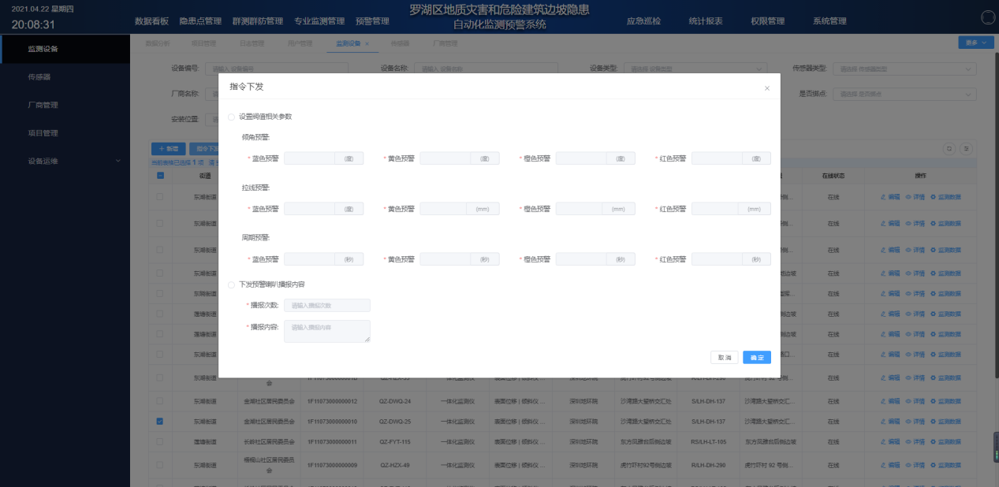

图56 设备指令下发功能

如图展示了系统导出监测数据统计报表的功能，支持多选和全选。若使用多选功能，用户可在列表中先勾选需要的监测设备信息，再点击导出多选监测数据统计报表按钮，选择需要导出的时间段，点击导出；若使用全选功能，直接点击选监测数据统计报表按钮，选择需要导出的时间段，点击导出即可完成全部监测数据统计报表的导出。

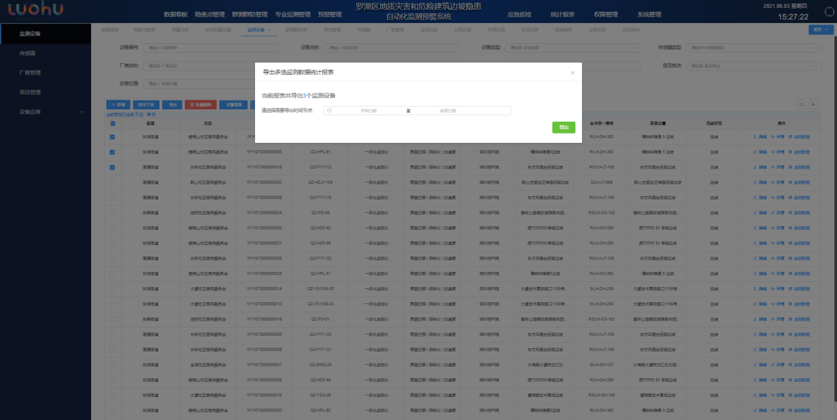

图57 导出监测数据统计报表

如图展示了系统导出监测数据报表的功能，同样支持多选和全选。选择需要导出的时间段，点击导出即可完成。

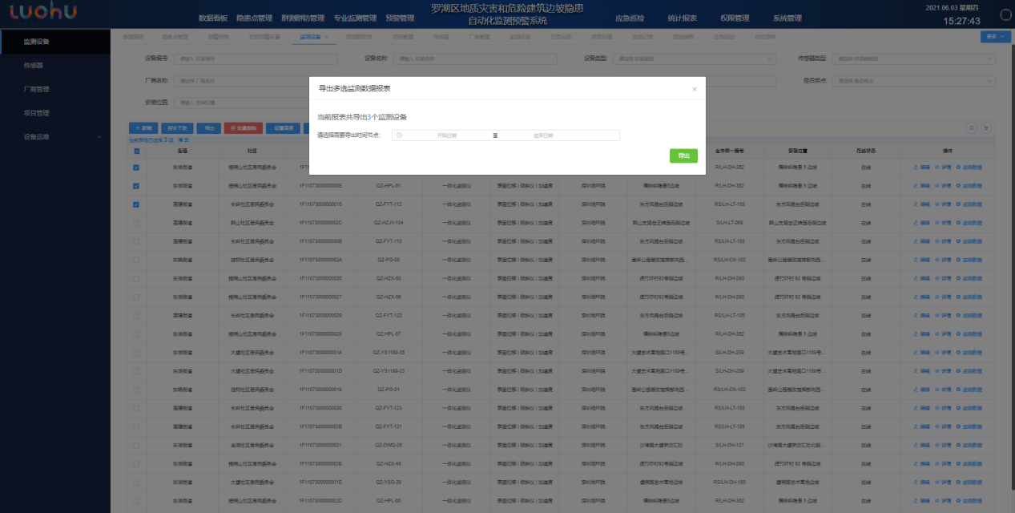

图58 导出监测数据报表

如图，点击编辑按键，系统实现对现有设备的信息的在线编辑，用户可在线编辑修改设备的基础信息。

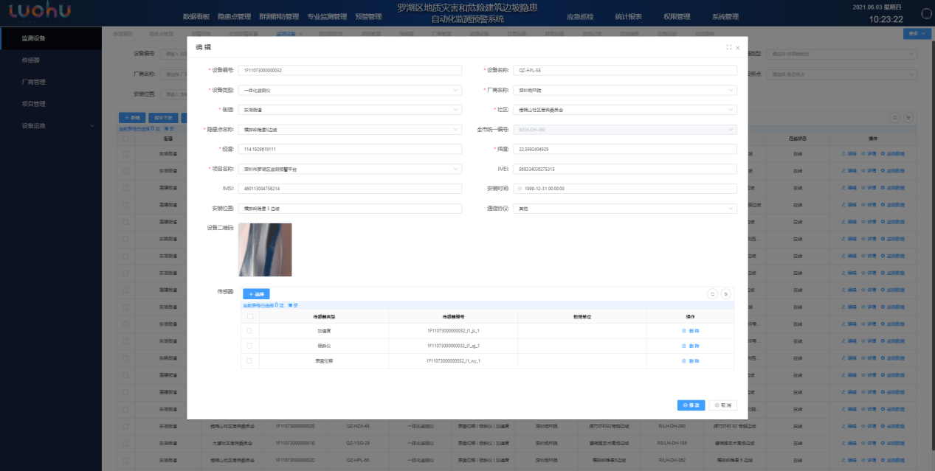

图59 监测设备编辑功能

如图展示了通过点击监测数据按键，系统可以自动将该设备的实时监测数据进行展示，采用数据曲线的方式，实时对设备的采集数据变化情况进行反馈展示。

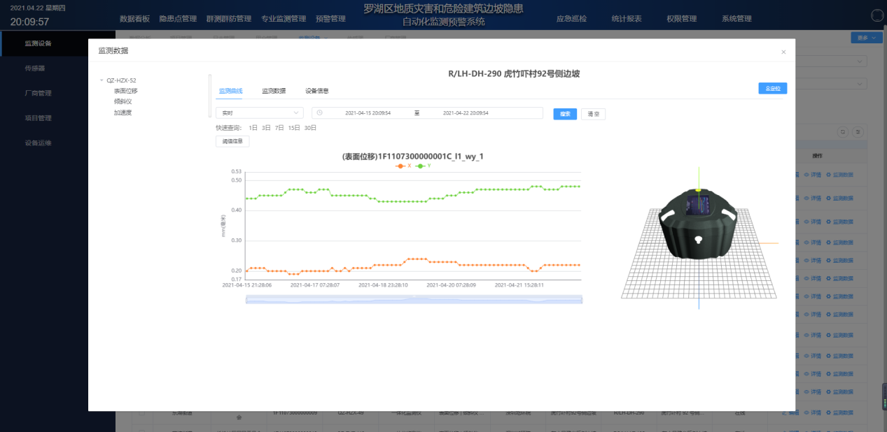

图60 监测设备数据展示功能

如图点击传感器，可以显示接入系统中的传感器设备，并支持搜索。

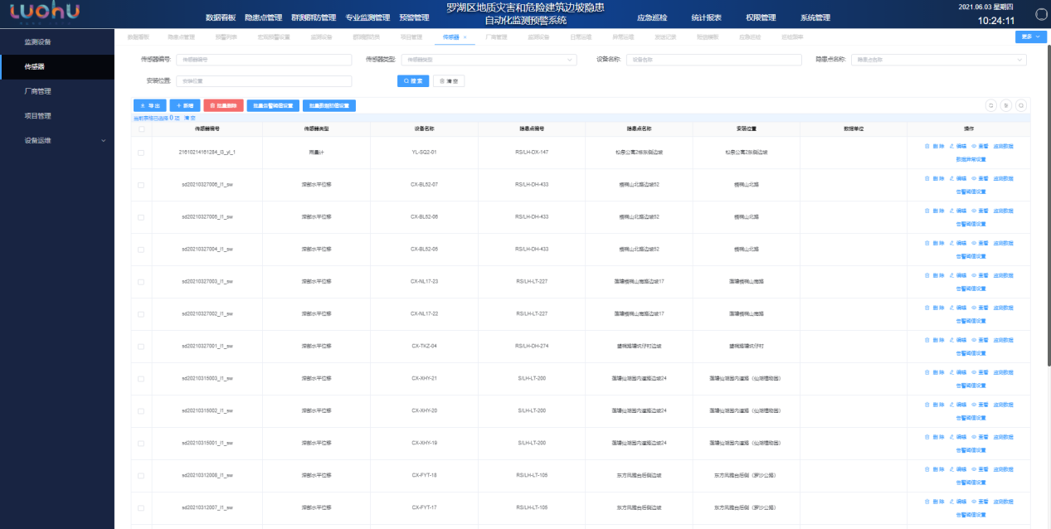

图61 监测设备信息检索功能

如图点击新增，用户根据新增列表的要求填写传感器相关信息，实现传感器的增加。

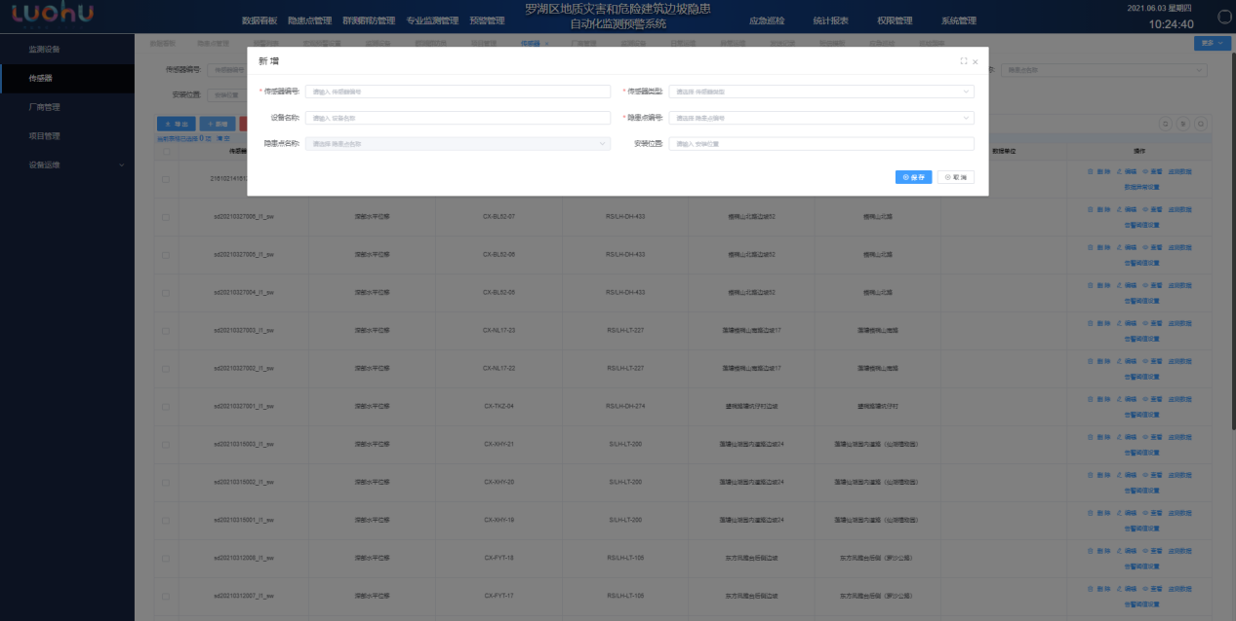

图62 传感器新增功能

如图传感器的阈值设置功能。

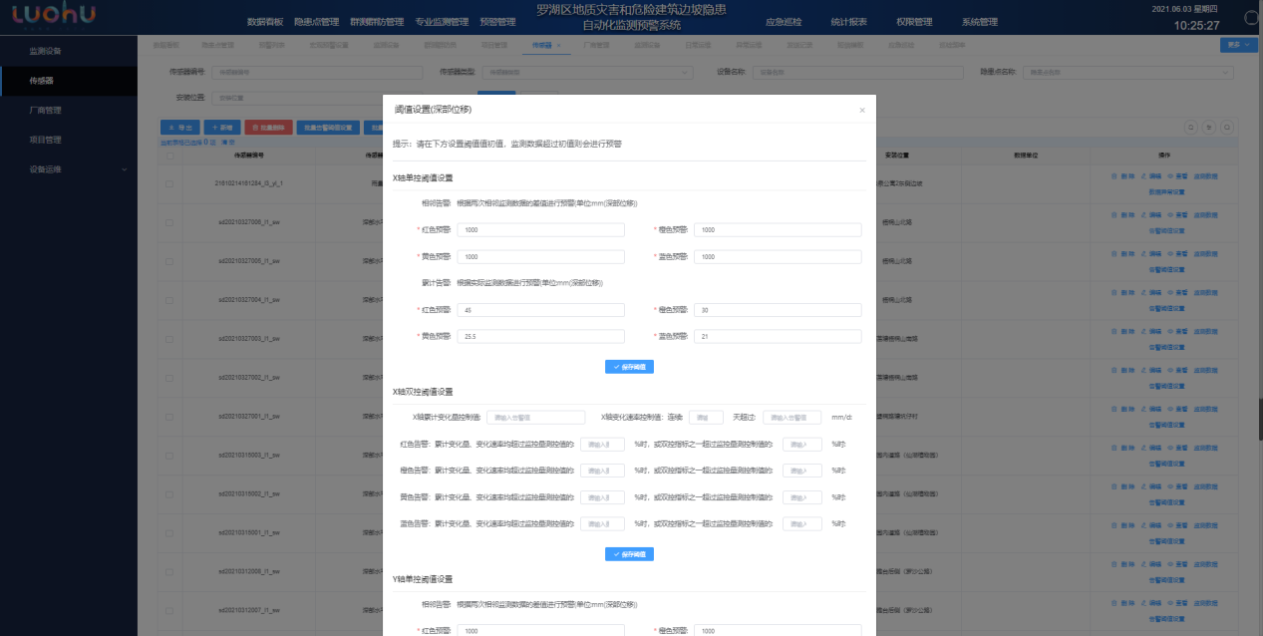

图63 传感器阈值设置功能

如图传感器的数据异常设置功能。

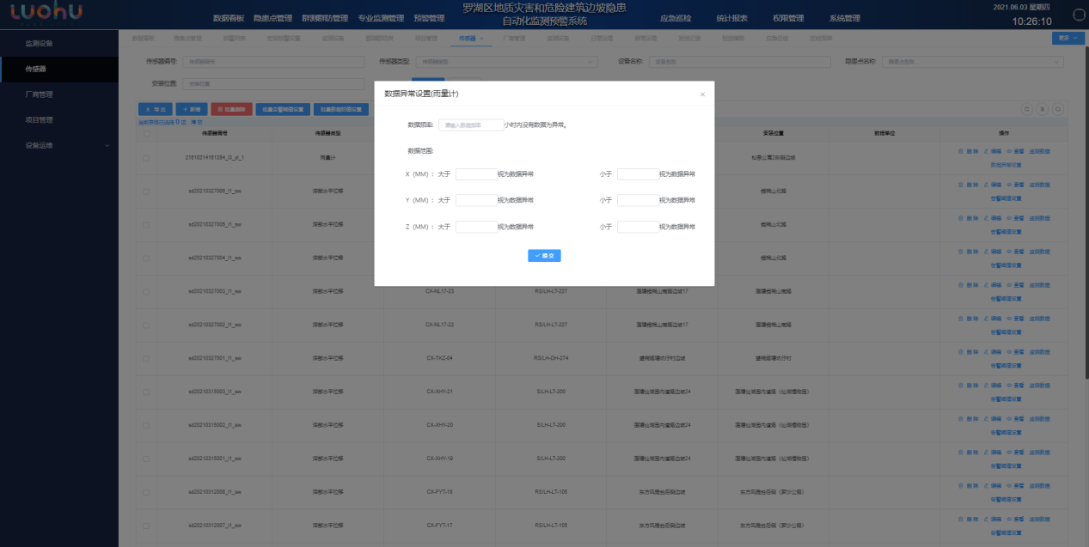

图64 传感器数据异常设置功能

如图监测数据，可以查看传感器的实时监测数据。

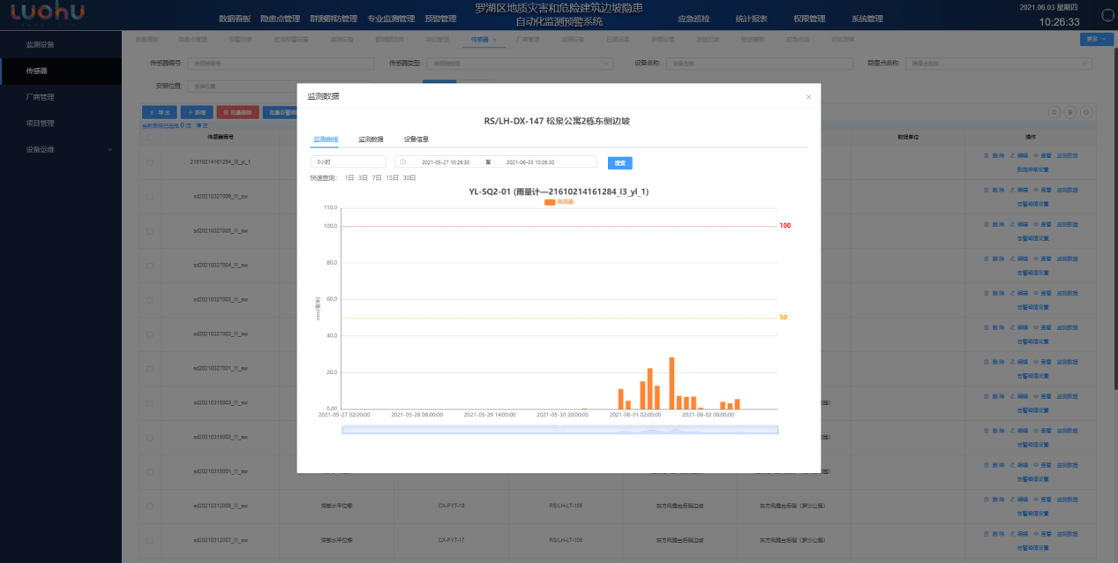

图65 传感器数据

#### 厂商管理

如图平台具备设备厂商管理功能，用户可实时查看厂商名称、联系人、联系电话、提供的设备数量、设备在线率等信息。

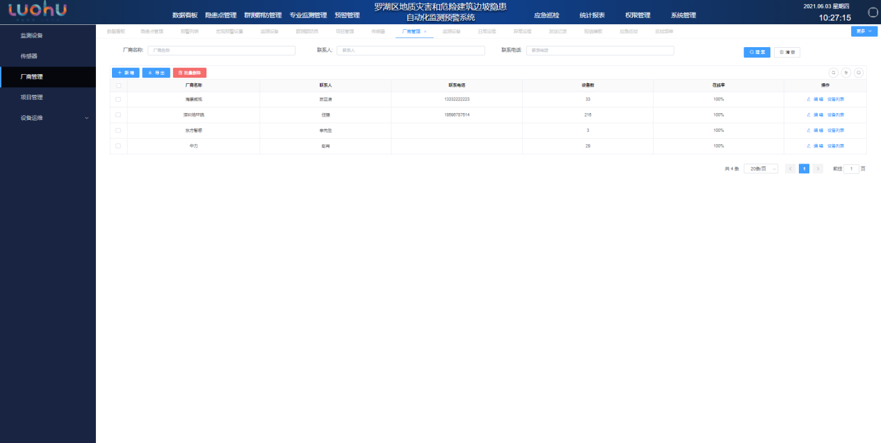

图66 厂商信息查看功能

如图点击新增按键，实现对新增的设备厂商名称、主要联系人、联系电话的数据录入。

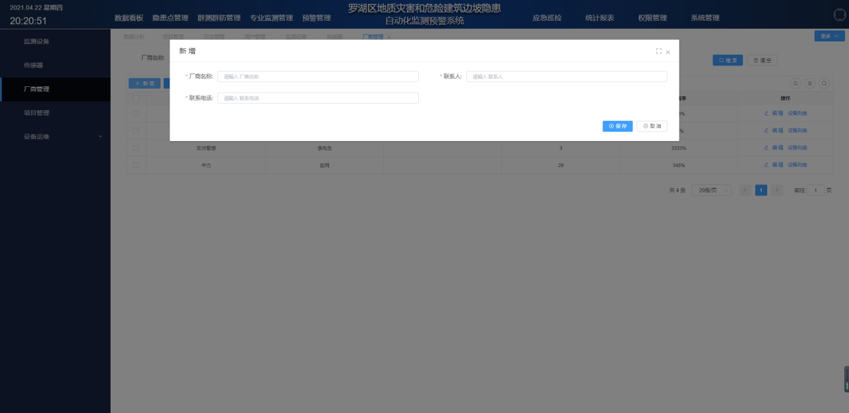 图67 厂商信息新增功能

如图系统还支持对现有的设备厂商的信息的编辑修改。

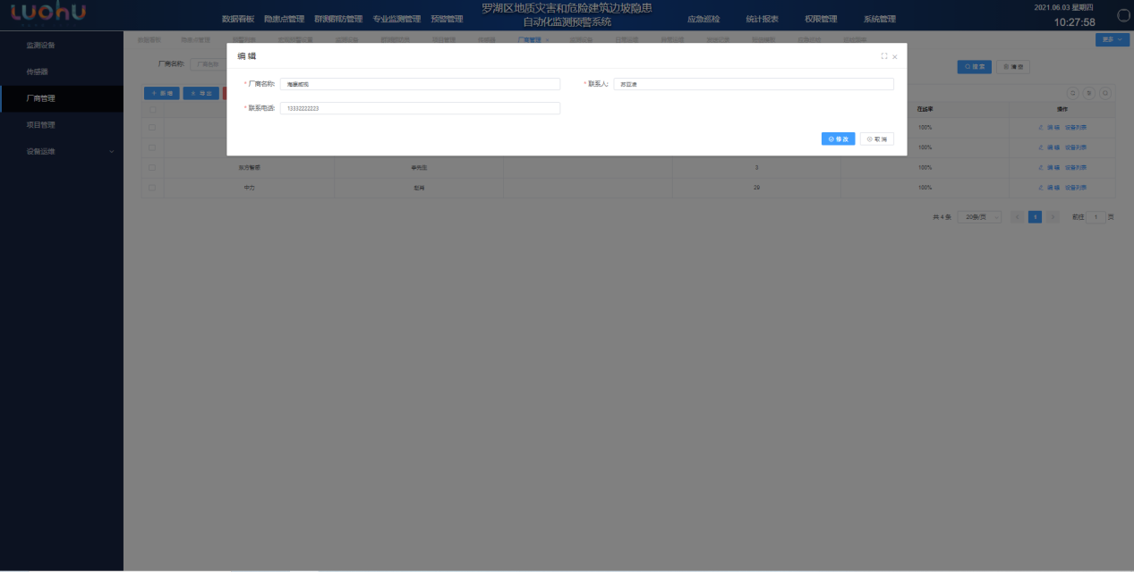

图68 监测设备供应商信息编辑功能

如图展示厂商关联的设备列表。

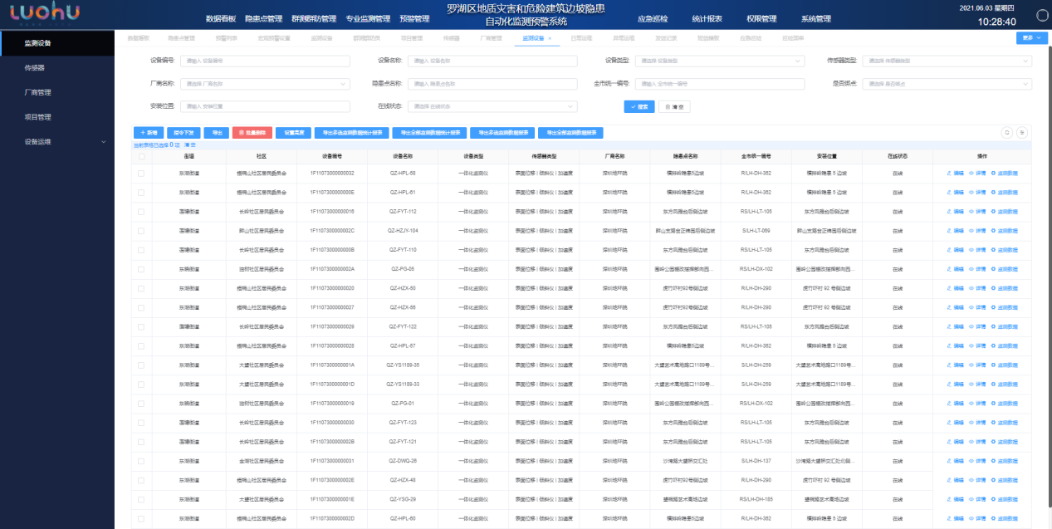

图69 厂商关联设备列表

#### 设备运维

如图展示设备日常运维列表。

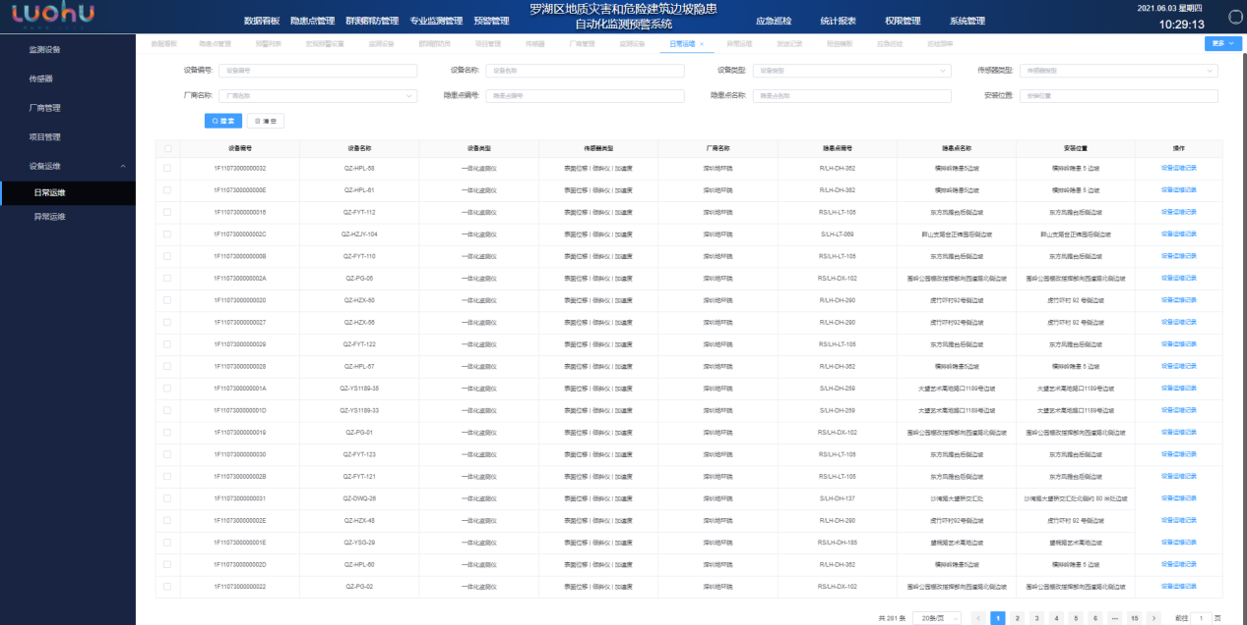

图70 设备运维列表

如图点击设备维护记录，能够显示所选设备的运维记录。

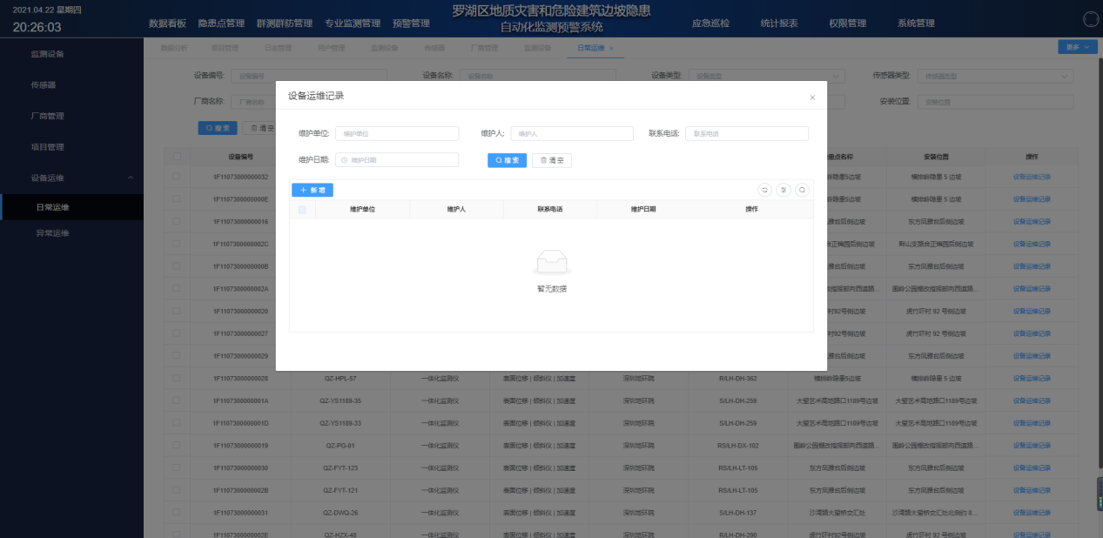

图71 设备运维记录

如图展示设备异常运维的记录。

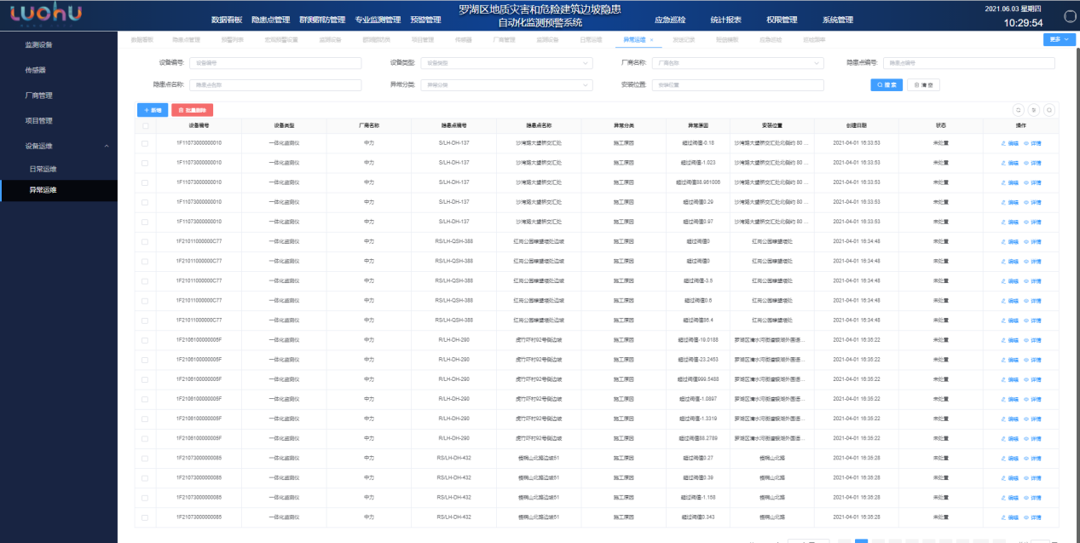

图72 异常运维

### 隐患点管理

#### 隐患点管理

如图展示了系统能提供的隐患点管理功能模块，对现有的隐患点列表进行展示，支持对全市统一编号、隐患点名称、交通位置、街道、社区等进行搜索。

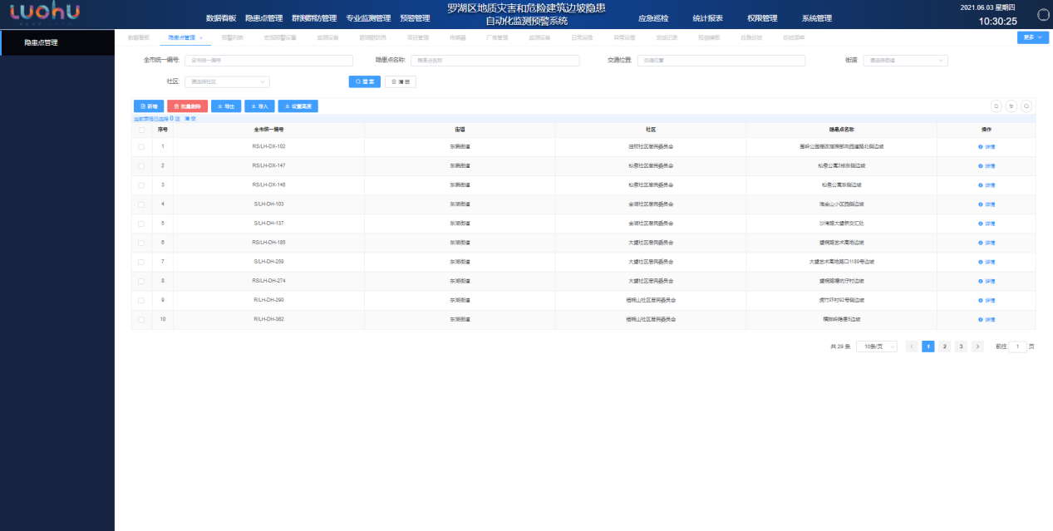

图73 隐患点管理模块

如图点击新增按键，系统实现新增隐患点的添加，用户根据新增列表的要求填写隐患点相关信息，实现隐患点的增加。

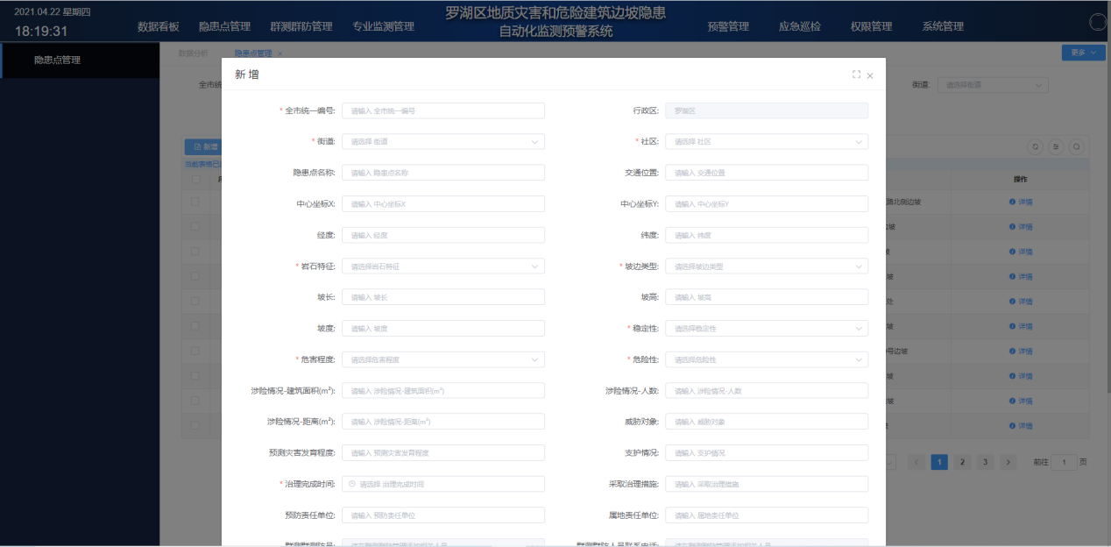

图74 隐患点管理新增功能

如图点击隐患点详情，可实时查看隐患点信息、监测点列表、防灾明白卡、避险明白卡、预案、图层数据、预警发布设置、预警短信、隐患点资料等信息。

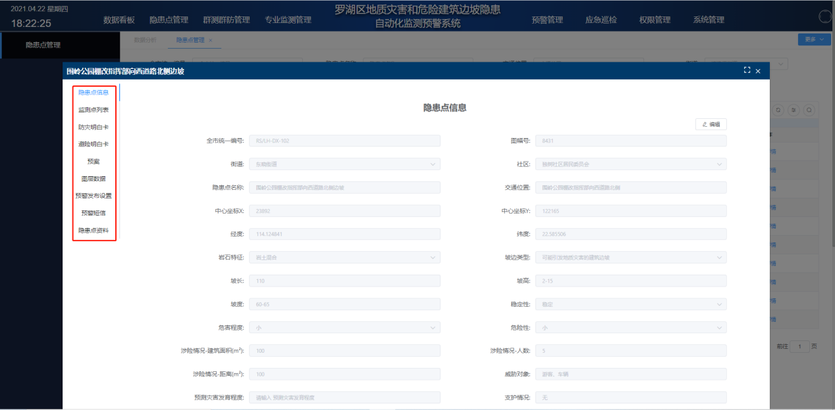

图75 隐患点管理详情功能

如图选择隐患数据，点击批量删除，可正常删除隐患数据。

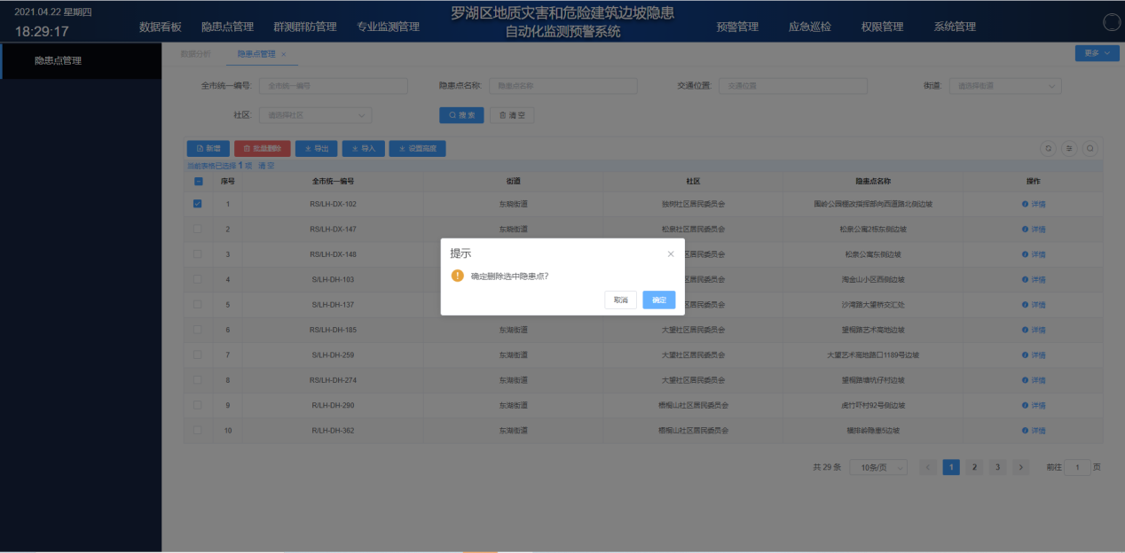

图76 隐患点管理批量删除功能

如图点击隐患点信息栏，可查看该隐患点对应的隐患信息，如隐患点名称、全市统一编号、街道、社区等信息，点击编辑，可对隐患点信息进行编辑。

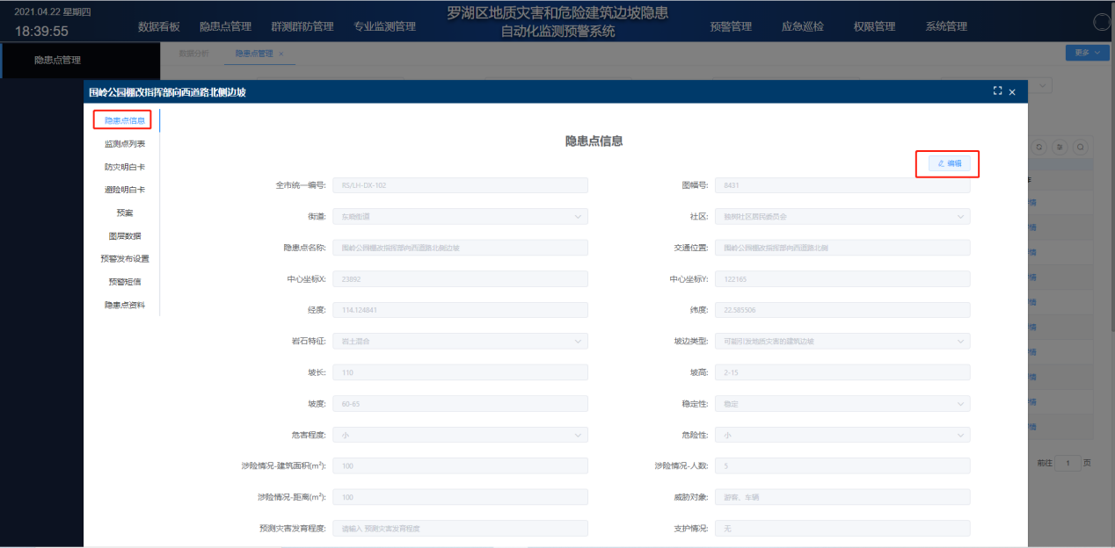

图77 隐患点管理-隐患点信息页面

如图点击监测点列表栏，可查看该隐患点对应的监测点信息，对现有的监测点列表进行展示，支持对监测点编号、监测点名称、地理位置等进行搜索，可对监测点进行新增、编辑、查看、批量删除等操作。

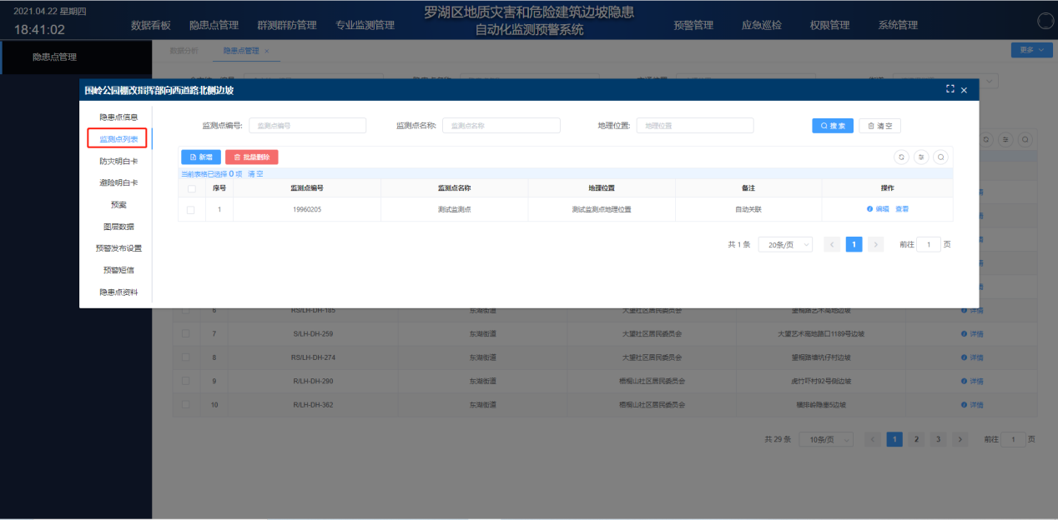

图78 隐患点管理-监测点列表页面

如图点击防灾明白卡列表栏，可查看该隐患点对应的防灾明白卡信息，可对防灾明白卡进行编辑、保存等操作。

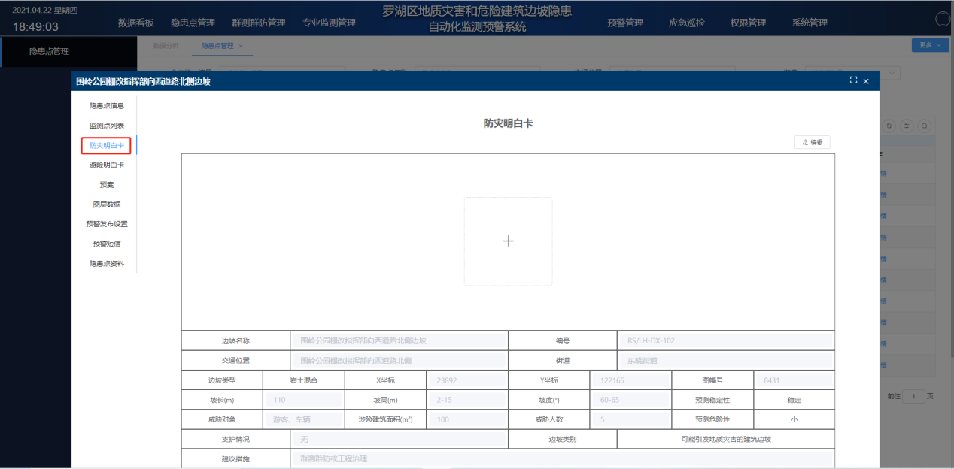

图79 隐患点管理-防灾明白卡页面

如图点击避险明白卡列表栏，可查看该隐患点对应的避险明白卡信息，可对避险明白卡进行搜索、新增、编辑、详情、保存、删除等操作。

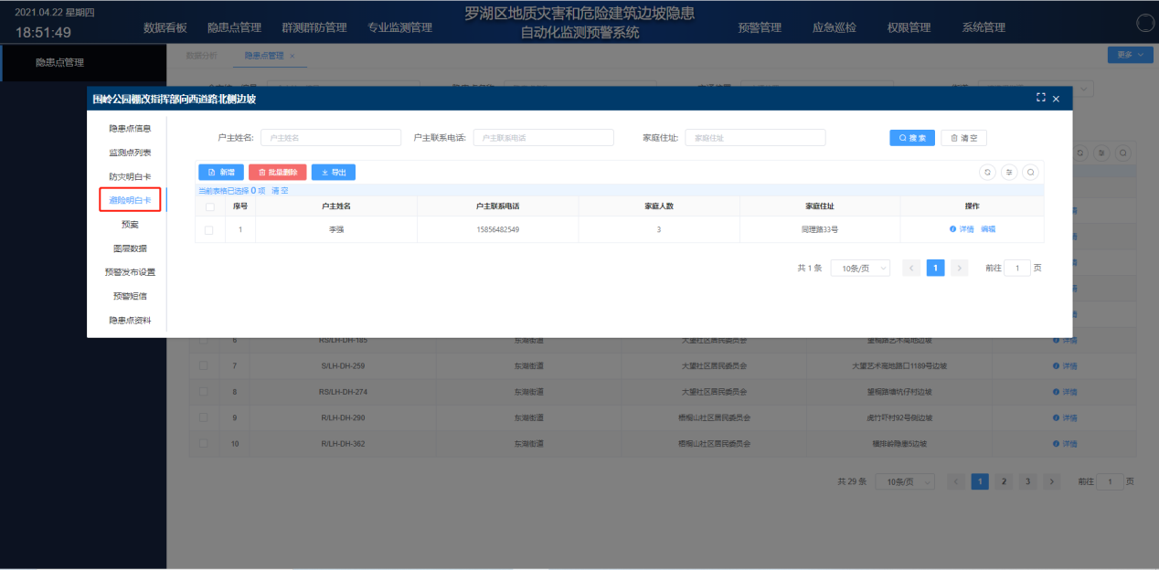

图80 隐患点管理-避险明白卡页面

如图点击预案列表栏，可查看该隐患点对应的预案信息，可对预案进行编辑、保存等操作。

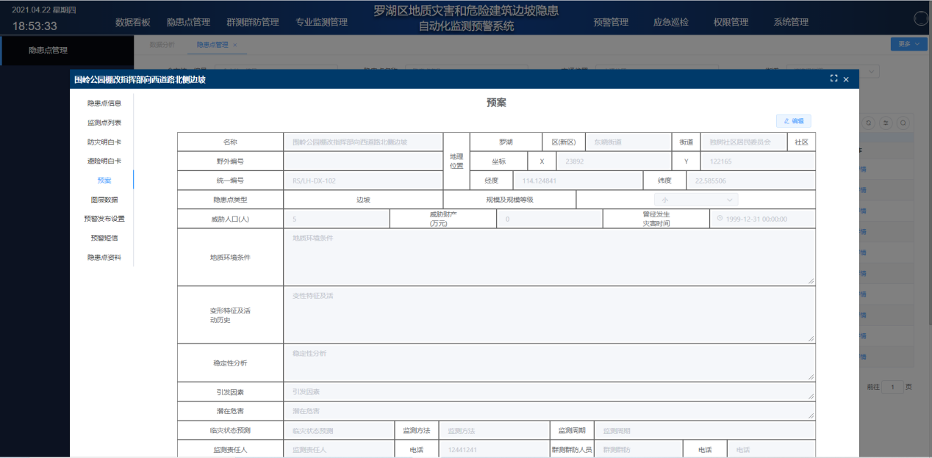

图81 隐患点管理-预案页面

如图点击图层数据，可查看该隐患点对应的图层数据信息，可对图层数据进行上传、预览、查看、保存等操作。

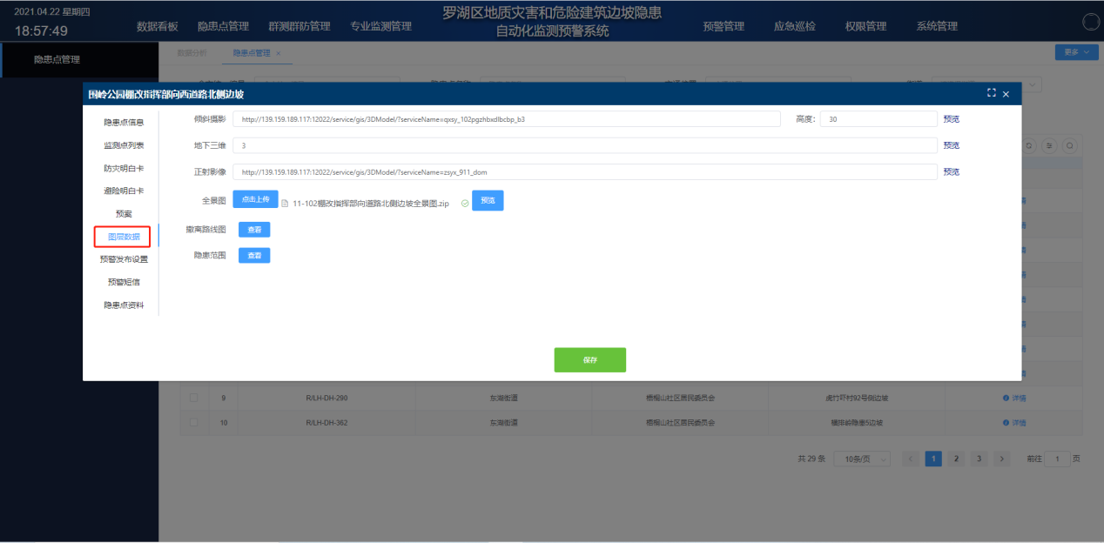

图82 隐患点管理-图层数据页面

如图点击预警发布设置，可查看该隐患点对应预警发布人员信息，可对预警发布设置根据不同的告警等级进行分配不同的人员接受不同的预警信息，可进行人员信息上传、删除等操作。

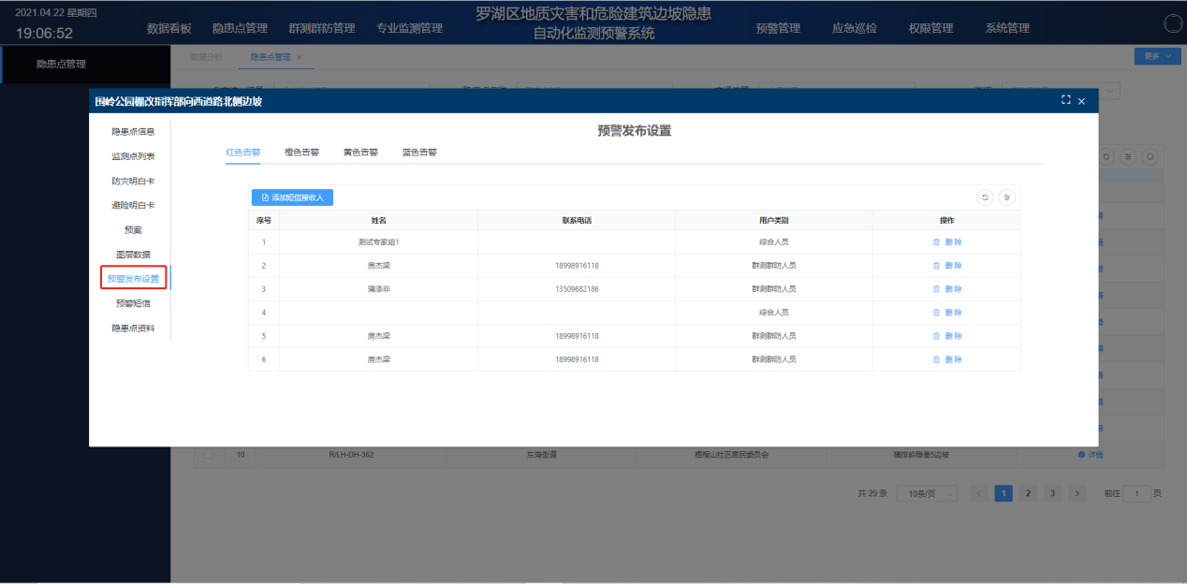 图83 隐患点管理-预警发布设置页面

如图，点击预警短信，可查看该隐患点下发出预警的所有预警短信信息展示。

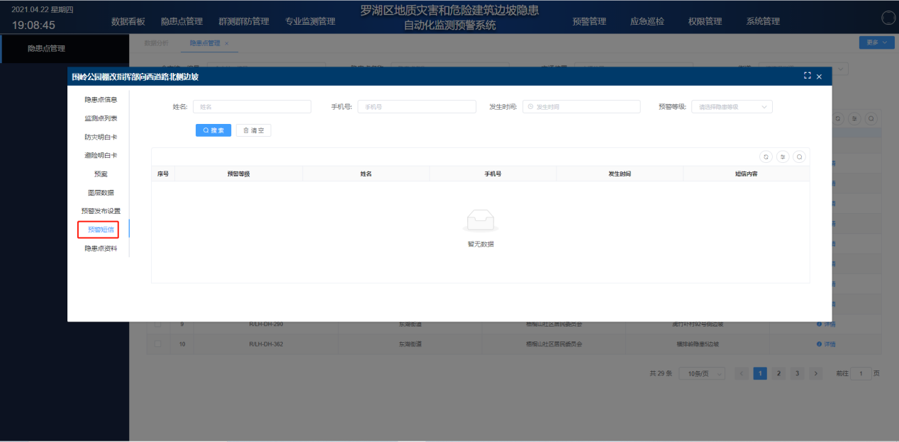

图84 隐患点管理-预警短信页面

如图点击隐患点资料，可查看该隐患点对应的隐患点资料信息，可对隐患点资料进行上传、下载、查看、删除等操作。

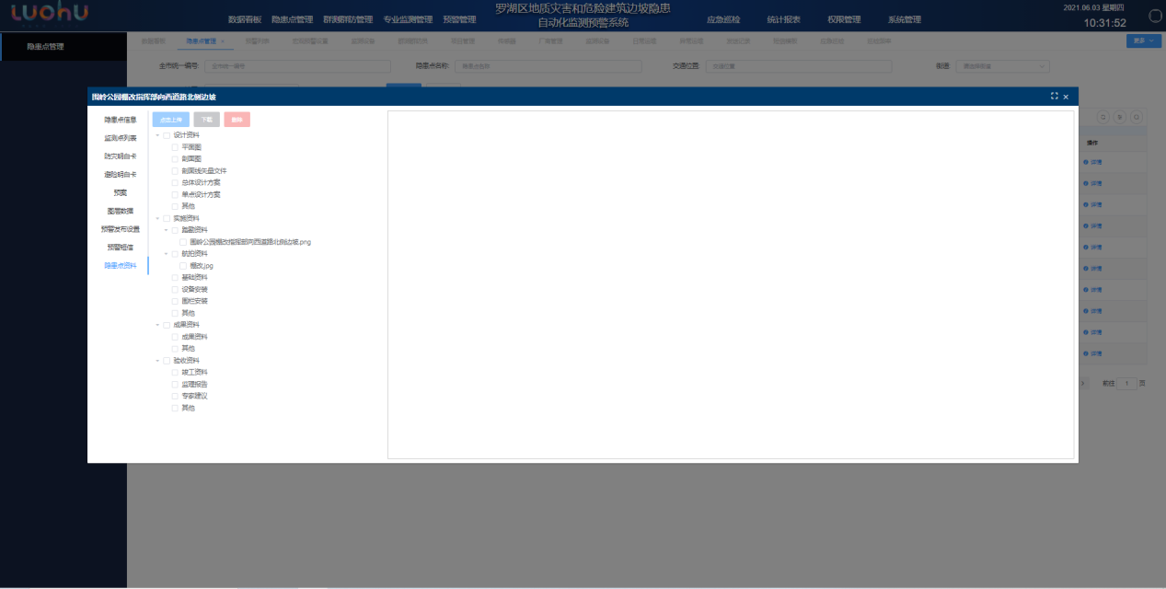

图85 隐患点管理-隐患点资料页面

### 群测群防管理

#### 群测群防管理

如图点击群测群防管理内任意人员，实现对不同类型人员信息的展示，支持对人员按照姓名、手机号码、街道、社区、家庭住址进行搜索，支持对人员信息进行新增、编辑、删除、添加用户、查看等操作。

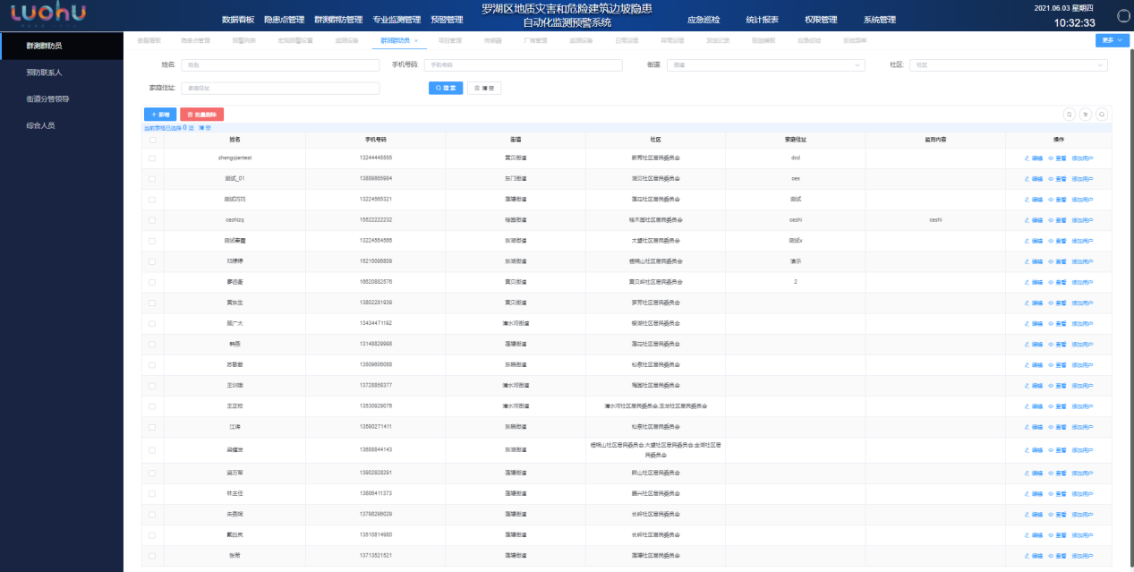

图86 人员信息搜索功能

如图选择不同类型的人员，点击人员的新增按键，实现对不同类型人员的添加，录入添加人员的基础信息，实现人员增加。

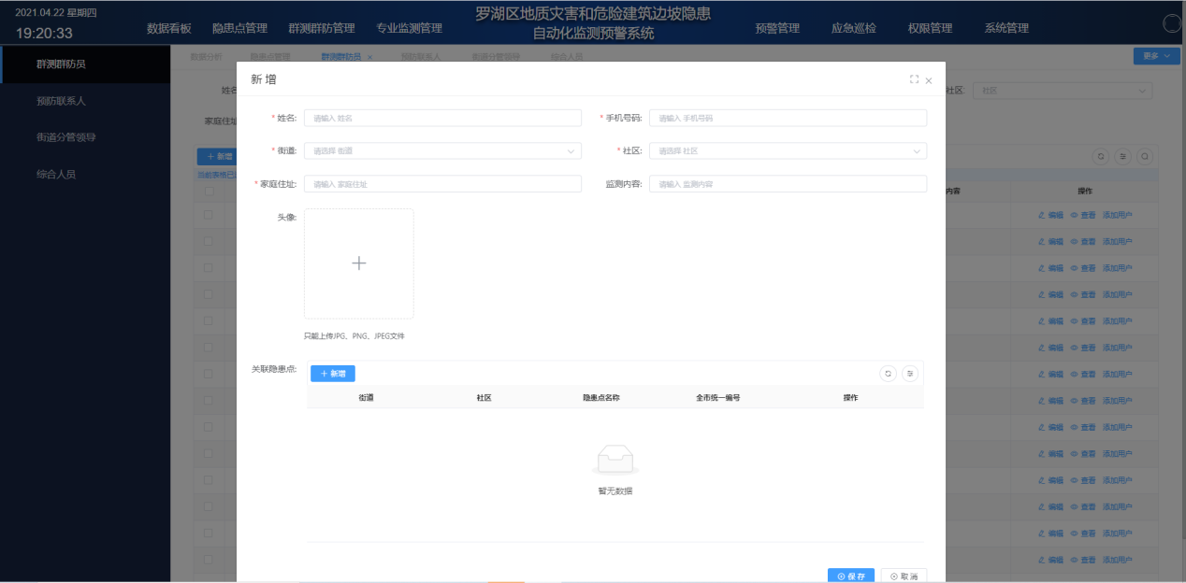

图87 人员信息新增功能

### 预警管理

#### 预警短信

如图展示了我们可以通过点击短信发送记录，查看地灾告警预警短信的发送情况。支持对姓名、手机号以及任意时间段内的短信发送情况进行搜索和筛选。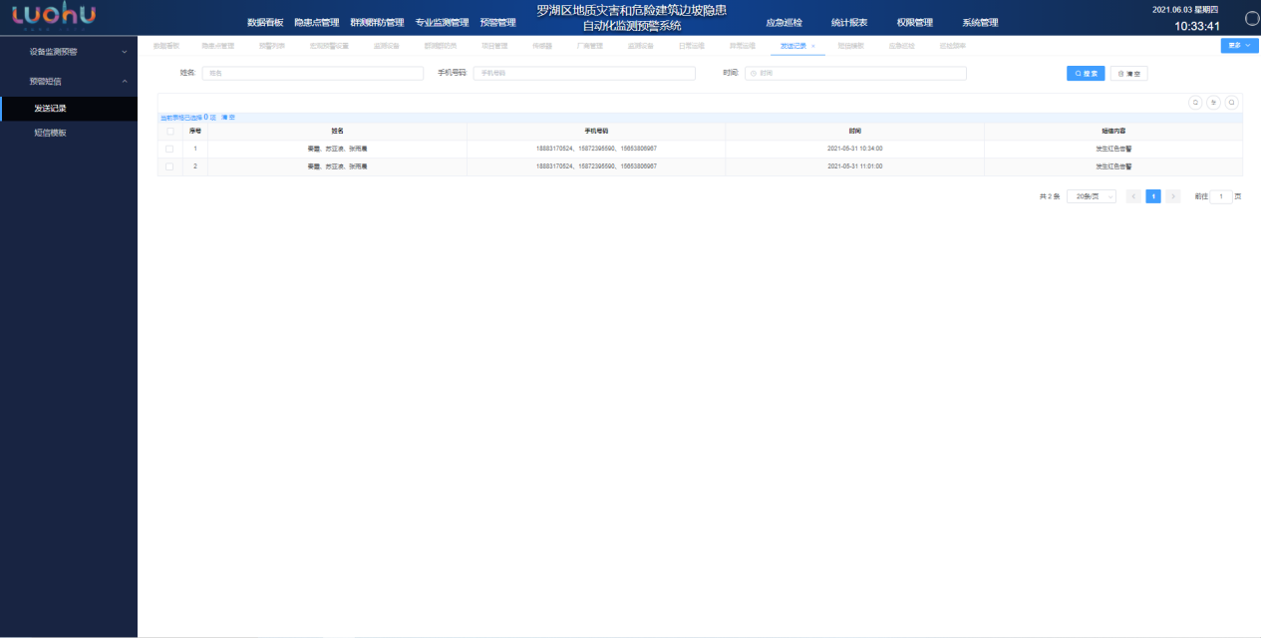

图88 信息发送检索功能

如图为短信模板设置功能，提供红色告警、橙色告警、黄色告警、蓝色告警日常的短信告警预警模板的编辑，方便在应急情况下，快速便捷短信内容，提升信息推送效率。

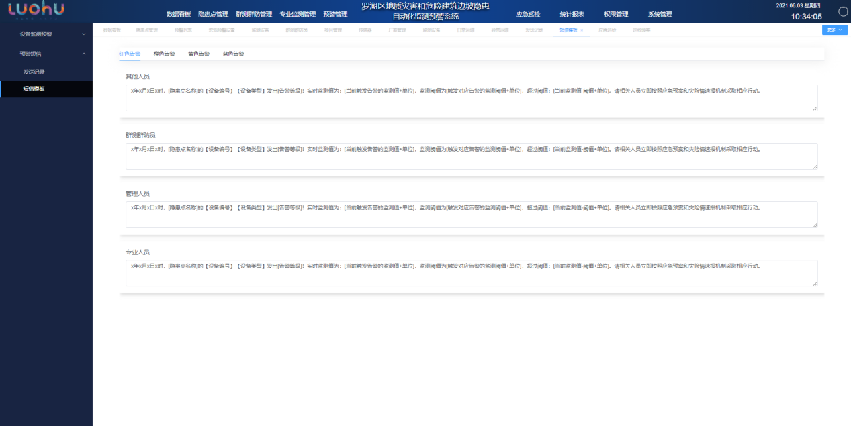

图89 短信发送模板编辑功能

#### 设备监测预警

如图点击预警列表，系统提供设备类型告警、宏观巡查类型的告警展示的隐患点信息，包括红色告警、橙色告警、黄色告警、蓝色告警等级，系统支持对隐患点告警的统计和展示。

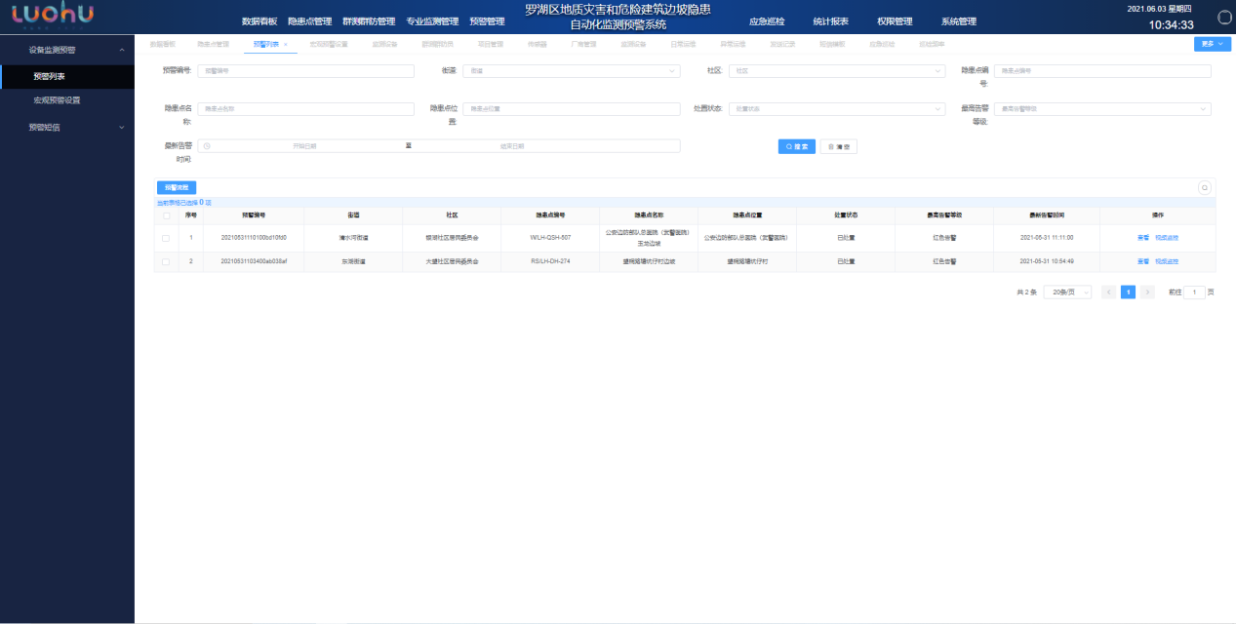

图90 隐患点告警信息展示功能

如图系统实现对宏观预警设置，可设置宏观现象，及不同告警等级的分值，用户登录巡查APP就能查看设置的宏观现象。

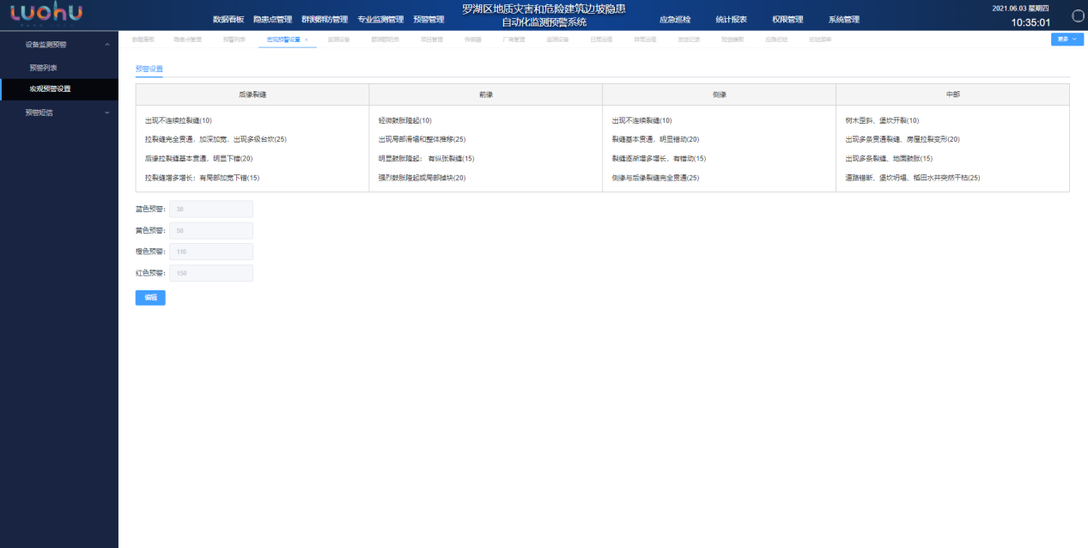

图91 宏观预警设置功能

### 应急巡检

#### 应急巡检

由图可以看到，点击应急巡检按键后，系统可对巡检app上传的宏观现象数据进行统计展示，支持对应急巡检的全国统一编号、隐患点名称、开始时间、预警等级、宏观现象等字段进行检索。

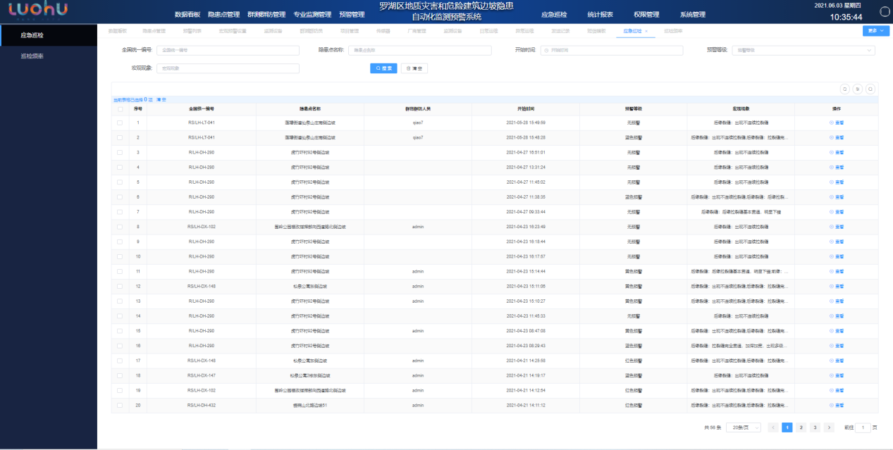

图92 应急巡检数据检索功能

#### 巡检频率

如图展示了系统可以实现对应急巡检频率设置，对汛前、讯中、讯后、应急是进行频率设置，方便巡查人员定期上传巡检数据。

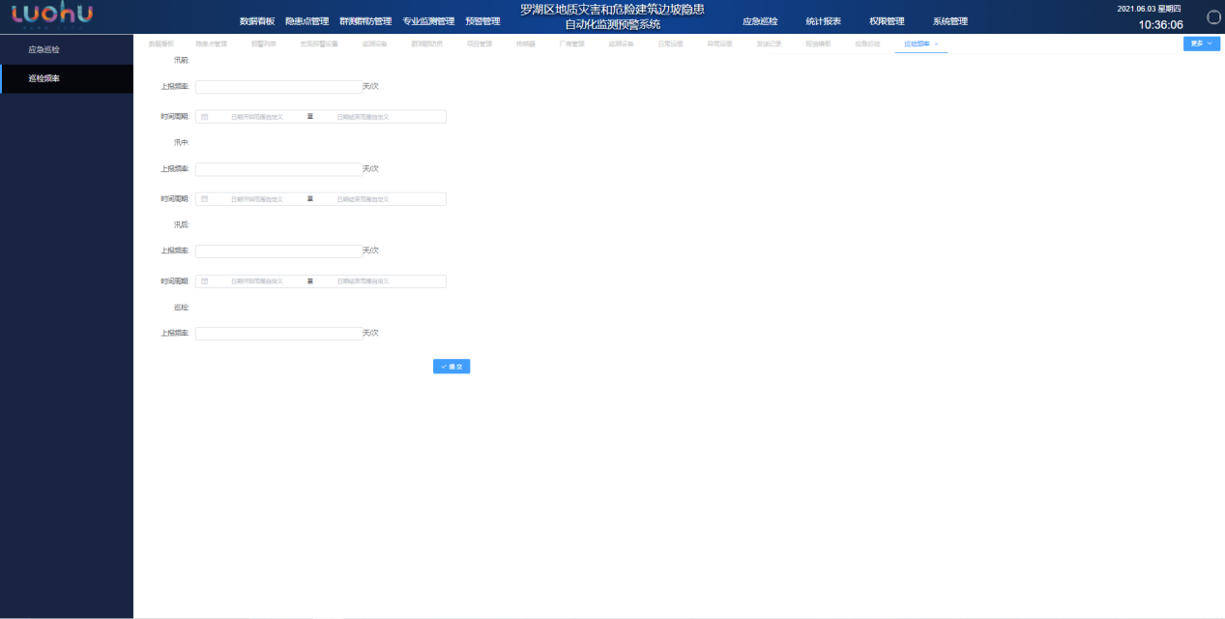

图93 设置巡检频率功能

### 统计报表

#### 群防群测工作统计

如图所示，系统支持群防群测工作的统计，其中包括了全市统一编号、隐患点名称、汛前、汛中、汛后时期的应上报次数和实际上报次数。支持数据导出，按年份检索的功能。

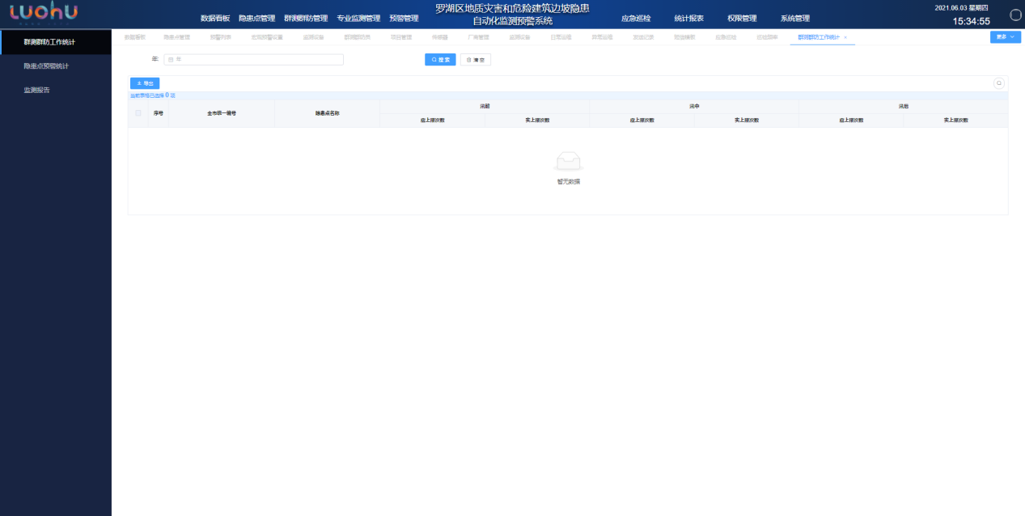

图94 群防群测工作统计功能

#### 隐患点预警统计

如图，隐患点预警统计列表展示了隐患点名称、预警等级、预警总次数、蓝色预警次数、黄色预警次数、橙色预警次数、红色预警次数，支持按年份、月份、街道、社区的检索，以及数据导出的功能。

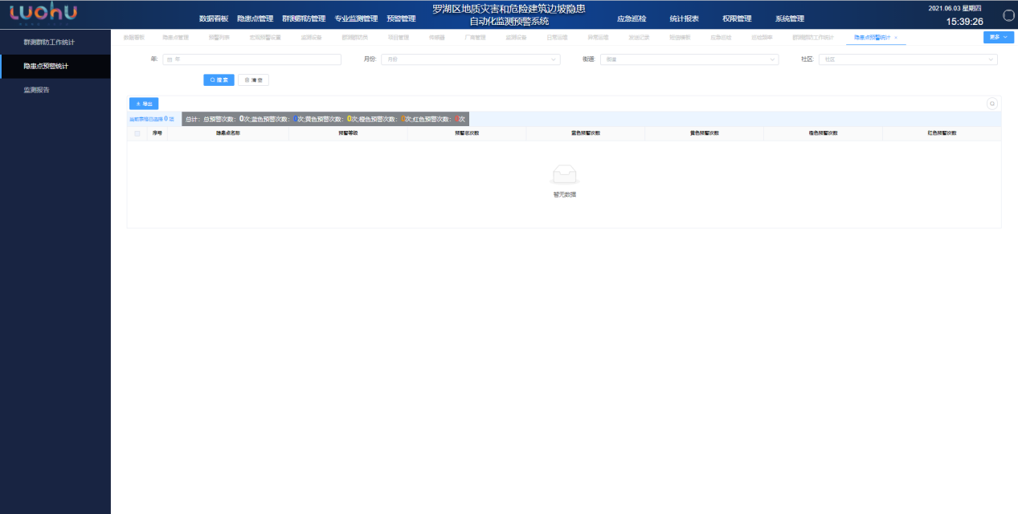

图95 隐患点预警统计功能

#### 隐患点预警统计

如图所示，监测报告列表展示了报告名称、文件名称、上传时间。

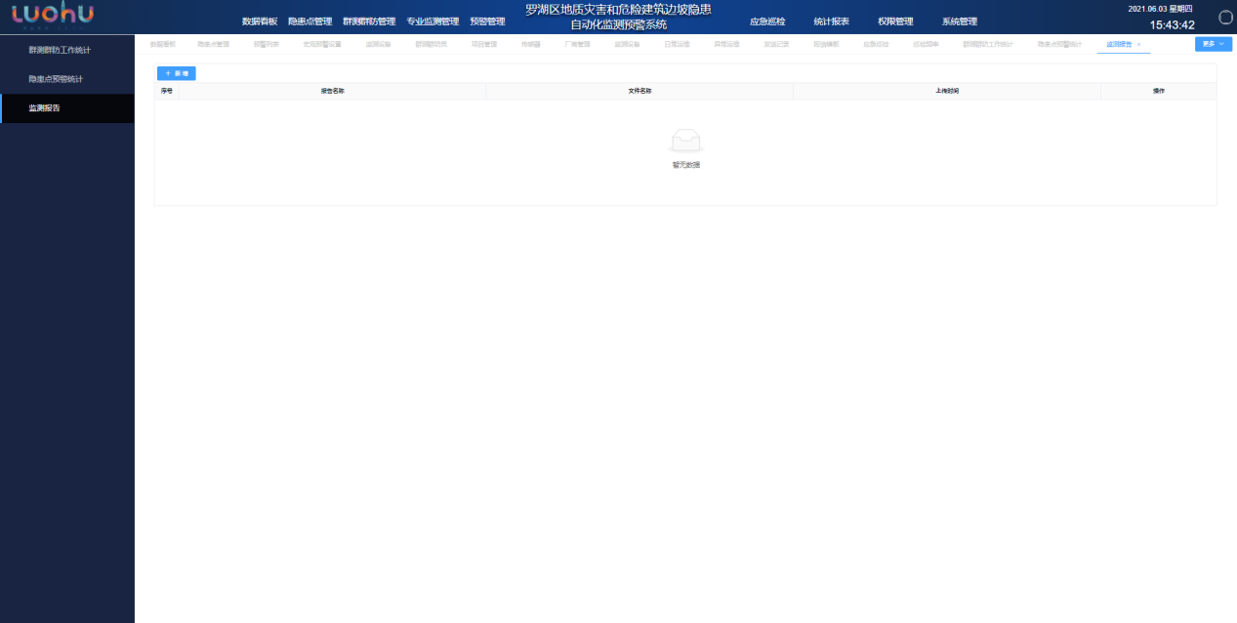

图96 监测报告功能

如图点击新增进入上传文件页面，点击上传按钮选择需上传的监测报告，输入报告名称后点击保存即可完成监测报告的上传。

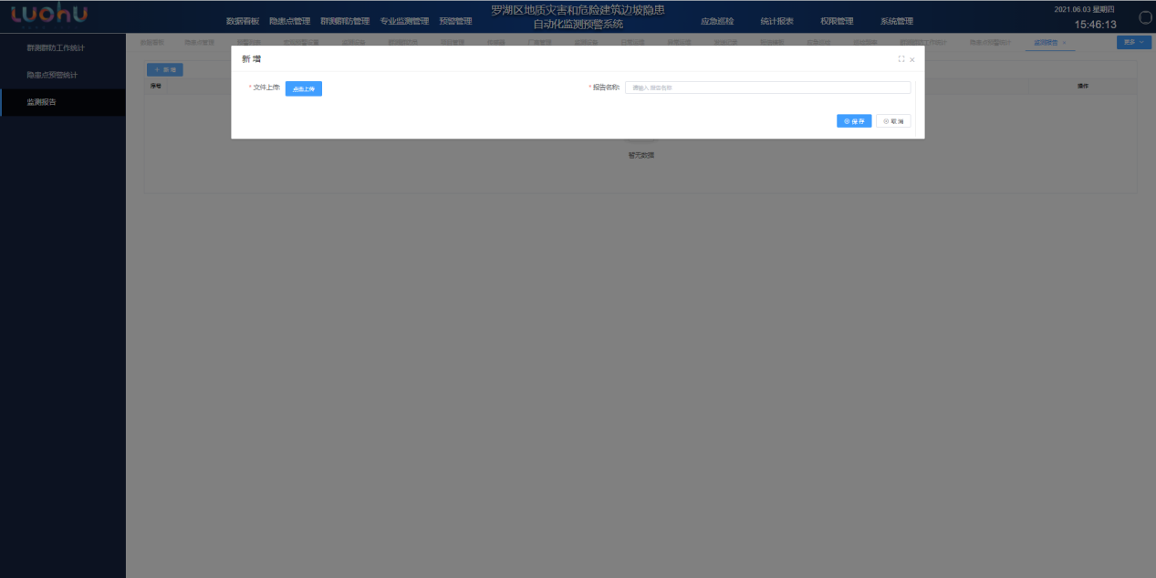

图97 新增监测报告功能

### 手持终端操作手册

#### 应急巡检App

如下图所示，使用群测群防角色进入App。根据要求，输入App的账号密码，安装图形验证码控件，输入相关的验证码后点击登录按键，进入系统，根据账号权限可浏览当前账号权限内的隐患点。可点击“填报/查看”按键，进入相关操作界面。具体操作界面展示如下图。

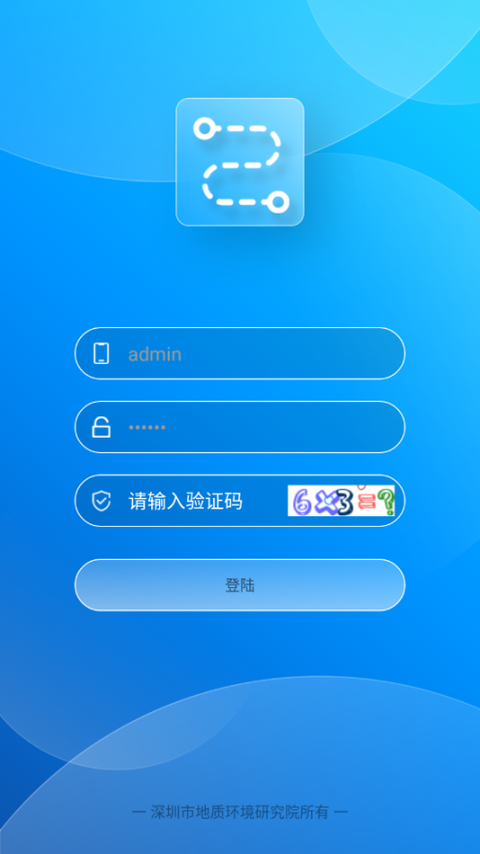 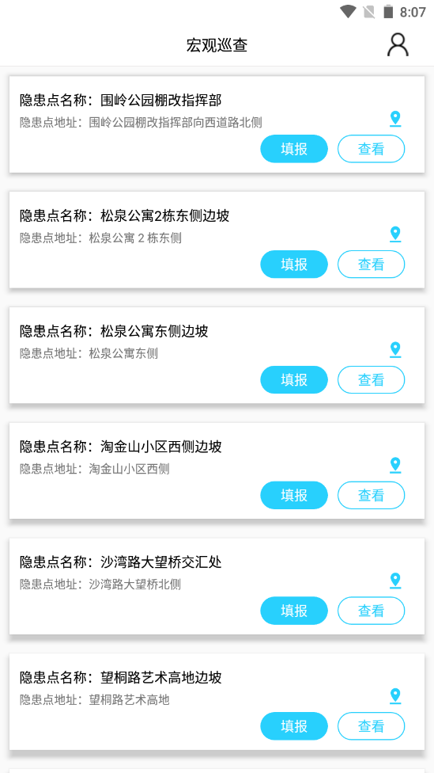

图98 群测群防角色展示功能

如下图，用户点击宏观观测填报可进入填报界面，根据窗户中罗列的隐患点情况来进行判断，若存在相关现象，可勾选为是， 对地质灾害出现的情况进行拍照上传；在观测过程中，若需要用文字对观测的情况进行说明，可在文字备注中录入相关的说明事项；点击“保存、上报”实现一次正常的地质灾害群测群防宏观观测，具体界面展示如下图。

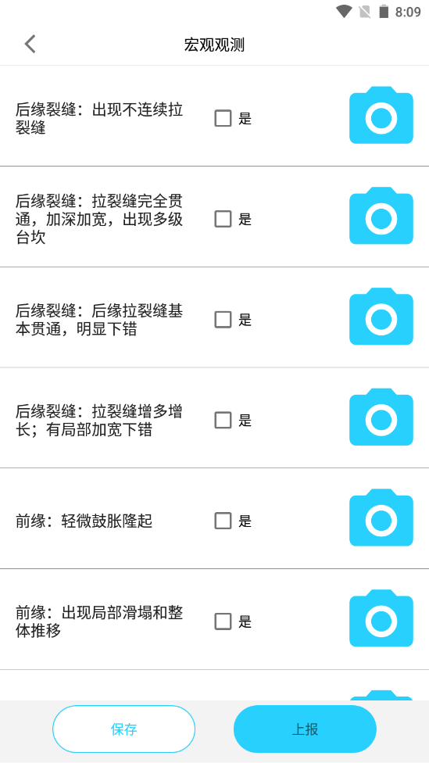 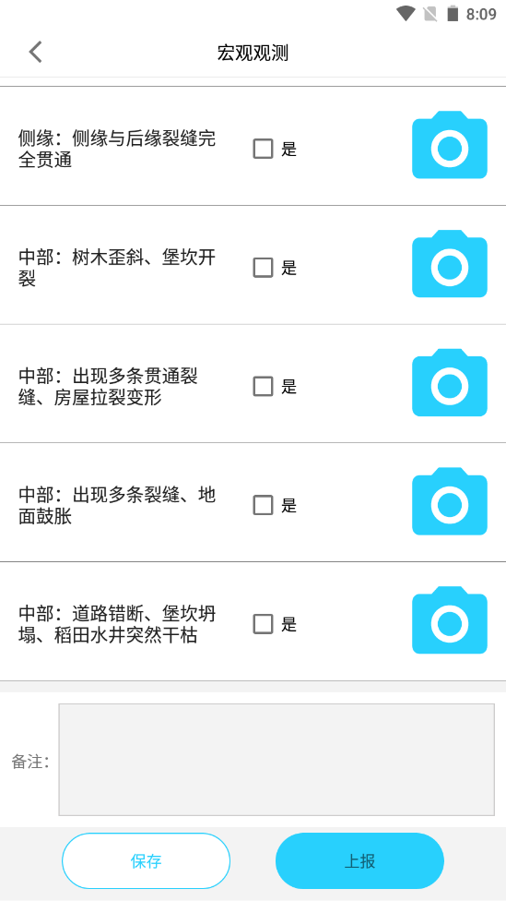

图99 群测群防角色宏观检测上传功能

如图所示，进入宏观巡查页面，点击“查看”，可对群测群防员上传的巡查记录进行查看。

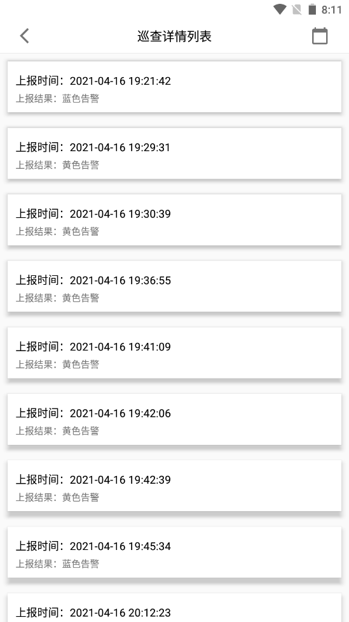

图100 群测群防巡查详情列表展示功能

如图点击“我的”界面，可查看登录用户的基本信息，可对密码进行修改，对版本进行更新，可退出登录。

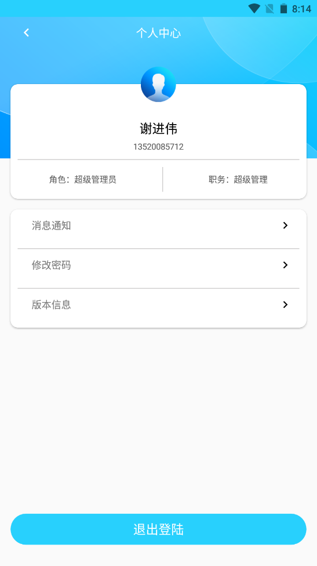

图101 群测群防角色个人账号功能

## **约定**

本系统内含的颜色、设备图标及含义如下表所示：

|  |  |  |  |
| --- | --- | --- | --- |
| **图标/提示示例** | **含义** | **所属位置** | **作用** |
|  | 边坡隐患点 | 前台可视化隐患点展示 | 在GIS地图中标记边坡隐患点的位置 |
|  | 倾斜振动表面位移一体化监测仪 | 前台可视化监测设备展示 | 在GIS地图中标记倾斜振动表面位移一体化监测仪的位置 |
|  | 固定式测斜仪 | 前台可视化监测设备展示 | 在GIS地图中标记固定式测斜仪的位置 |
|  | 裂缝计 | 前台可视化监测设备展示 | 在GIS地图中标记水裂缝计的位置 |
|  | 雨量计 | 前台可视化监测设备展示 | 在GIS地图中标记雨量计的位置 |
|  | 视频监控仪 | 前台可视化监测设备展示 | 在GIS地图中标记视频监控仪的位置 |
|  | 采集测站 | 前台可视化监测设备展示 | 在GIS地图中标记采集测站的位置 |
|  | 声光报警器 | 前台可视化监测设备展示 | 在GIS地图中标记声光报警器的位置 |

## **处理过程**

本系统的具体界面展示及组织如下图所示，所有操作及处理过程可参照5.1节详细操作使用指南：



图102 罗湖区地质灾害和危险建筑边坡隐患自动化监测预警系统界面组织图

## **相关处理**

本系统所有处理程序及操作流程均已在5.1节中列出，故并无未列出的相关处理过程。

## **数据备份**

### 系统工具备份

数据的备份和还原是预防数据丢失最常用的手法之一，一方面可以借助Ghost类专业的工具对某个磁盘进行备份，另一方面可以使用Windows操作系统中内置的备份程序进行数据备份，在数据备份完成之后，一旦发现数据出错也能在最短的时间之内恢复，以确保计算机能够正常稳定的运行。

### 系统地图备份

为保障系统地图数据、行政图数据的安全性和恢复性，利用专用地图数据备份硬盘在地图数据更新后进行实时备份，使其在相关设备的故障状态后，能够及时地恢复故障前的数据，提高数据的完整性和安全性。

### 人工手动备份

尽管数据库系统采取了各种保护措施来防止数据库的数据被破坏，但是计算机系统中的硬件错误、软件错误、操作员的失误是不可避免的。这些故障轻则造成运行事务非正常终止，影响数据库系统的性能，重则破坏数据库。因此需对数据库数据进行人工手动备份，以保障数据的安全性。

### 数据同步储备

通过系统所部署的服务器与另外一台服务器进行直连，实现系统的数据备份，用以保障系统中的数据等能够在服务器、硬盘等存储设备故障的情况下，可以快速恢复系统的正常运行，使系统能够持续为用户提供支撑和决策辅助。

## **错误、故障和紧急情况时的恢复**

经测试，本系统可能会发生的意外事故主要分为硬件故障、软件故障、数据损毁/丢失三种，故我司针对以上三种情况分别制定了以下应急预案。

### 硬件故障应急预案

发生设备硬件故障后，售后小组应及时报告系统突发故障应急领导小组，并组织查找、确定故障设备及故障原因，进行先期处置。

若故障设备在短时间内无法修复售后小组应启动备份设备，保持系统正常运行；将故障设备脱离网络，进行故障排除工作；售后小组故障排除后，在网络空闲时期，替换备用设备；若故障仍然存在，立即联系相关厂商，认真填写设备故障报告单备查；事态或后果严重的，应向办公室和相关领导汇报。

### 软件故障应急预案

发生软件系统故障后，售后小组负责人应立即组织启动备份服务器系统，由备份服务器接管业务应用，并及时报告系统突发故障应急领导小组；同时安排相关责任人将故障服务器脱离网络，保存系统状态不变，取出系统镜像备份磁盘，保持原始数据；售后负责人应根据系统突发故障应急领导小组的指令，在确认安全的情况下，重新启动故障服务器系统；重启系统成功，则检查数据丢失情况，利用备份数据恢复；若重启失败，立即联系相关厂商和上级单位，请求技术支援，做好技术处理；事态或后果严重的，应向办公室和相关领导汇报；处置结束后, 售后小组应将事发经过、处置结果等在调查工作结束后一日内报告系统突发故障应急领导小组。

### 数据损毁/丢失应急预案

发生数据损毁/丢失时，售后人员应及时报告系统突发故障应急领导小组，检查、备份业务系统当前数据；售后小组负责调用备份服务器备份数据，若备份数据损坏，则调用磁带机中历史备份数据，若磁带机数据仍不可用，则调用异地备份数据；数据损毁/丢失超过2小时后，售后小组应及时报告系统突发故障应急领导小组，及时通知业务部门以手工方式开展业务；售后人员应待业务数据系统恢复后，检查历史数据和当前数据的差别，由相关系统业务员补录数据；重新备份数据，并在工作结束后一日内报告系统突发故障应急领导小组。

## **消息**

本系统所有提示消息及其释义如下表所示：

|  |  |
| --- | --- |
| **消息内容** | **消息释义** |
| AbstractAccessDecisionManager.accessDenied | 不允许访问 |
| AbstractLdapAuthenticationProvider.emptyPassword | 密码不能为空 |
| AbstractSecurityInterceptor.authenticationNotFound | 未在SecurityContext中查找到认证对象 |
| AbstractUserDetailsAuthenticationProvider.badCredentials | 用户名不存在或者密码错误 |
| AbstractUserDetailsAuthenticationProvider.noopBindAccount | 未绑定登录账号，请使用密码登录后绑定 |
| AbstractUserDetailsAuthenticationProvider.credentialsExpired | 用户凭证已过期 |
| AbstractUserDetailsAuthenticationProvider.disabled | 用户未激活 |
| AbstractUserDetailsAuthenticationProvider.expired | 用户账号已过期 |
| AbstractUserDetailsAuthenticationProvider.locked | 用户账号已被锁定 |
| AbstractUserDetailsAuthenticationProvider.onlySupports | 仅仅支持UsernamePasswordAuthenticationToken |
| AccountStatusUserDetailsChecker.credentialsExpired | 用户凭证已过期 |
| AccountStatusUserDetailsChecker.disabled | 用户未激活 |
| AccountStatusUserDetailsChecker.expired | 用户账号已过期 |
| AccountStatusUserDetailsChecker.locked | 用户账号已被锁定 |
| AclEntryAfterInvocationProvider.noPermission | 给定的Authentication对象({0})根本无权操控领域对象({1}) |
| AnonymousAuthenticationProvider.incorrectKey | 展示的AnonymousAuthenticationToken不含有预期的key |
| BindAuthenticator.badCredentials | 密码错误 |
| BindAuthenticator.emptyPassword | 密码不能为空 |
| CasAuthenticationProvider.incorrectKey | 展示的CasAuthenticationToken不含有预期的key |
| CasAuthenticationProvider.noServiceTicket | 未能够正确提供待验证的CAS服务票根 |
| ConcurrentSessionControlAuthenticationStrategy.exceededAllowed | 已经超过了当前主体({0})被允许的最大会话数量 |
| DigestAuthenticationFilter.incorrectRealm | 响应结果中的Realm名字({0})同系统指定的Realm名字({1})不吻合 |
| DigestAuthenticationFilter.incorrectResponse | 错误的响应结果 |
| DigestAuthenticationFilter.missingAuth | 遗漏了针对'auth' QOP的、必须给定的摘要取值; 接收到的头信息为{0} |
| DigestAuthenticationFilter.missingMandatory | 遗漏了必须给定的摘要取值; 接收到的头信息为{0} |
| DigestAuthenticationFilter.nonceCompromised | Nonce令牌已经存在问题了，{0} |
| DigestAuthenticationFilter.nonceEncoding | Nonce未经过Base64编码; 相应的nonce取值为 {0} |
| DigestAuthenticationFilter.nonceExpired | Nonce已经过期/超时 |
| DigestAuthenticationFilter.nonceNotNumeric | Nonce令牌的第1部分应该是数字，但结果却是{0} |
| DigestAuthenticationFilter.nonceNotTwoTokens | Nonce应该由两部分取值构成，但结果却是{0} |
| DigestAuthenticationFilter.usernameNotFound | 用户名{0}未找到 |
| JdbcDaoImpl.noAuthority | 没有为用户{0}指定角色 |
| JdbcDaoImpl.notFound | 未找到用户{0} |
| LdapAuthenticationProvider.badCredentials | 坏的凭证 |
| LdapAuthenticationProvider.credentialsExpired | 用户凭证已过期 |
| LdapAuthenticationProvider.disabled | 用户未激活 |
| LdapAuthenticationProvider.expired | 用户账号已过期 |
| LdapAuthenticationProvider.locked | 用户账号已被锁定 |
| LdapAuthenticationProvider.emptyUsername | 用户名不允许为空 |
| LdapAuthenticationProvider.onlySupports | 仅仅支持UsernamePasswordAuthenticationToken |
| PasswordComparisonAuthenticator.badCredentials | 坏的凭证 |
| ProviderManager.providerNotFound | 未查找到针对{0}的AuthenticationProvider |
| RememberMeAuthenticationProvider.incorrectKey | 展示RememberMeAuthenticationToken不含有预期的key |
| RunAsImplAuthenticationProvider.incorrectKey | 展示的RunAsUserToken不含有预期的key |
| SubjectDnX509PrincipalExtractor.noMatching | 未在subjectDN\: {0}中找到匹配的模式 |
| SwitchUserFilter.noCurrentUser | 不存在当前用户 |
| SwitchUserFilter.noOriginalAuthentication | 不能够查找到原先的已认证对象 |

## **快速引用指南**

本系统所有详细业务流程及操作步骤均已在本文档5.1节中列出，主要业务架构及各模块作用可参考3.4节内容操作。